Спецификация
Тематических контрольной работы по математике для 11 классов

- Назначение тематических контрольных работ.
Установление фактического уровня знания обучающихся по математике обязательного компонента учебного плана, их практических умений и навыков; установление соответствие уровню знаний, умений и навыков обучающихся требованиям государственного образовательного стандарта основного образования по изучению тем предмета алгебра и начала математического анализа и геометрия 11 класса.
- Документы, определяющие содержание и структуру тематических контрольных работ. Содержание и основные характеристики проверочных материалов определяются на основе следующих документов:
- Федеральный компонент государственного образовательного стандарта среднего (полного) общего образования, утвержденный приказом Минобразования России от 05.03.2004г. №1089 «Об утверждении федерального компонента государственных стандартов начального общего, основного общего и среднего (полного) общего образования»;
- Примерная программа среднего (полного) общего образования по математике (базовый уровень) (письмо Департамента государственной политики в образовании МОиН РФ от 07.06.2005г.№03- 1263).
- С.М. Никольский, М.К. Потапов, Н.Н. Решетников, А.В. Шевкин: Программы по алгебре и началам математического анализа 11 класс.(IIвариант)// Программы общеобразовательных учреждений. Алгебра и начала математического анализа. 10-11 классы,- М. Просвещение, 2009, составитель Т.А. Бурмистрова
-Атанасян Л.С., Бутузов В.Ф., Кадомцев С.Б. и др. Программа по геометрии (базовый и профильный уровни) // Программы общеобразовательных учреждений. Геометрия. 10-11 классы. Составитель: Бурмистрова Т.А.. – М.: Просвещение, 2011
-Потапов М. К. Алгебра и начала математического анализа. Дидактические материалы 11 класс: базовый и профильный уровни/ Потапов М. К. Шевкин А.В.М.: Просвещение 2008.-189 с.
- Условия проведения тематических контрольных работ.
При проведении тематических контрольных работ предусматривается строгое соблюдение порядка организации и проведения независимой проверки.
Работа оформляется на двойных листочках в клетку.
- Время выполнения тематических контрольных работ.
На выполнение всей работы отводится 45 минут.
- Содержание и структура тематических контрольных работ.
Тематических контрольных работ-7 по алгебре и началам математического анализа.
Все работы имеют единую структуру, каждая состоит из двух вариантов и двух частей - обязательных заданий и дополнительной заданий
Перечень элементов предметного содержания, проверяемых на контрольных работах в табл. 1.

Таблица 1
Алгебра и начала математического анализа.

Контрольная работа №1
№  задания | Уровень сложности | Код | Описание элементов предметного содержания
1 | Базовый | 3.1.1  3.2.1  3.2.6 | Функция, область определения функции, Монотонность функции. Промежутки возрастания и убывания,  Наибольшее и наименьшее значения функции
2 | Базовый | 2.2.1  3.1.1 | Квадратные неравенства,

 |  |  | Функция, область определения функци
3 | Базовый | 3.1.1  3.1.3  3.2.1 | Функция, область определения функции, График функции. Примеры функциональных зависимостей в реальных процессах и явлениях, Монотонность функции. Промежутки возрастания и  убывания
4 | Повышенный | 3.2.2 | Чётность и нечётность функции
Контрольная работа №2
№ задания | Уровень сложности | Код | Описание элементов предметного содержания
1 | Базовый | 4.1.4  4.1.5 | Производные суммы, разности, произведения, частного, Производные основных элементарных функций
2 | Базовый | 4.1.4  4.1.5 | Производные суммы, разности, произведения,  частного, Производные основных элементарных функций
3 | Базовый | 4.1.4  4.1.5 | Производные суммы, разности, произведения, частного, Производные основных элементарных функций
4 | Повышенный | 2.1.1  4.1.4  4.1.5 | Квадратные уравнения, Производные суммы, разности, произведения, частного,  Производные основных элементарных функций
Контрольная работа №3
№  задания | Уровень  сложности | Код | Описание элементов предметного содержания
1 | Базовый | 4.1.4  4.2.1 | Производные суммы, разности, произведения, частного, Применение производной к исследованию функций и  построению графиков
2 | Базовый | 4.1.3 | Уравнение касательной к графику функции
3 | Базовый | 4.2.1 | Применение производной к исследованию функций и  построению графиков
4 | Повышенный | 4.2.2 | Примеры использования производной для нахождения  наилучшего решения в прикладных, в том числе социально-экономических, задачах
Контрольная работа №4
№  задания | Уровень  сложности | Код | Описание элементов предметного содержания
1 | Базовый | 1.3.2  1.3.3 | Логарифм произведения, частного, степени. Десятичный и натуральный логарифмы, число е.
2 | Базовый | 2.1.5  2.1.6 | Показательные уравнения,  Логарифмические уравнения
3 | Базовый | 2.2.3  2.2.4 | Показательные неравенства,  Логарифмические неравенства
4 | Повышенный | 1.1.7 | Свойства степени с действительным показателем
Контрольная работа №5

№  задания | Уровень  сложности | Код | Описание элементов предметного содержания
1 | Базовый | 2.1.3 | Иррациональные уравнения
2 | Базовый | 2.2.3 | Показательные неравенства
3 | Базовый | 2.2.3 | Показательные неравенства
4 | Базовый | 2.1.3 | Иррациональные уравнения
5 | Повышенный | 2.1.6 | Логарифмические уравнения
Контрольная работа №6
№  задания | Уровень  сложности | Код | Описание элементов предметного содержания
1 | Базовый | 2.1.3 | Иррациональные уравнения
2 | Базовый | 2.1.6 | Логарифмические уравнения
3 | Базовый | 2.1.7 | Равносильность уравнений, систем уравнений
4 | Базовый | 2.1.7 | Равносильность уравнений, систем уравнений
5 | Повышенный | 2.2.7 | Равносильность неравенств, систем неравенств
Контрольная работа №7
№  задания | Уровень  сложности | Код | Описание элементов предметного содержания
1 | Базовый | 2.1.7 | Равносильность уравнений, систем уравнений
2 | Базовый | 2.2.4 | Логарифмические неравенства
3 | Базовый | 2.2.7  2.2.9 | Равносильность неравенств, систем неравенств  Метод интервалов
4 | Повышенный | 2.1.9 | Основные приёмы решения систем уравнений: подстановка, алгебраическое сложение, введение  новых переменных
5 | Повышенный | 2.1.9 | Основные приёмы решения систем уравнений: подстановка, алгебраическое сложение, введение  новых переменных

Геометрия.
Контрольная работа № 5.1
№  задания | Уровень сложности | Код | Описание элементов предметного содержания
1 | Базовый | 5.6.1 | Вектор, модуль вектора, равенство векторов; сложение  векторов и умножение вектора на число
2 | Базовый | 5.6.4 | Коллинеарные векторы. Разложение вектора по двум  неколлинеарным векторам
3 | Базовый | 5.6.5 | Компланарные векторы. Разложение по трём  некомпланарным векторам
4 | Повышенный | 5.6.6 | Координаты вектора; скалярное произведение векторов; угол  между векторами

Контрольная работа №6.1
№ задания | Уровень сложности | Код | Описание элементов предметного содержания
1 | Базовый | 5.2.6 | Параллельное проектирование. Изображение  пространственных фигур
2 | Базовый | 5.4.1 | Цилиндр. Основание, высота, боковая поверхность,  образующая, развертка
3 | Базовый | 5.4.2 | Конус. Основание, высота, боковая поверхность,  образующая, развертка
4 | Базовый | 5.4.3 | Шар и сфера, их сечения
5 | Повышенный | 5.5.2 | Угол между прямыми в пространстве; угол между прямой и  плоскостью, угол между плоскостями
6 | Повышенный | 5.5.6 | Площадь поверхности конуса, цилиндра,  сферы
Контрольная работа №7.1
№ задания | Уровень  сложности | Код | Описание элементов предметного содержания
1 | Базовый | 5.2.6 | Параллельное проектирование. Изображение  пространственных фигур
2 | Базовый | 5.5.7 | Объём куба, прямоугольного  параллелепипеда, пирамиды, призмы, цилиндра, конуса, шара
3 | Базовый | 5.5.2 | Угол между прямыми в пространстве; угол между прямой и  плоскостью, угол между плоскостями
4 | Базовый | 5.4.3 | Шар и сфера, их сечения
Итоговый тест по стереометрии школы.
№ задания | Уровень  сложности | Код | Описание элементов предметного содержания
1 | Базовый | 5.5.7 | Объём куба, прямоугольного параллелепипеда,  пирамиды,
2 | Базовый | 5.4.2 | Конус. Основание, высота, боковая поверхность,  образующая, развертка
3 | Базовый | 5.4.3 | Шар и сфера, их сечения
4 | Базовый | 5.5.2 | Угол между прямыми в пространстве; угол между прямой и  плоскостью, угол между плоскостями
5 | Базовый | 5.5.6 | Площадь поверхности конуса, цилиндра, сферы
6 | Базовый | 5.4.1 | Цилиндр. Основание, высота, боковая поверхность,  образующая, развертка
7 | Базовый | 5.5.2 | Угол между прямыми в пространстве; угол между прямой и  плоскостью, угол между плоскостями
8 | Базовый | 5.2.3 | Параллельность плоскостей, признаки и свойства

9 | Повышенный | 5.2.4 | Перпендикулярность прямой и плоскости, признаки и  свойства; перпендикуляр и наклонная; теорема о трёх  перпендикулярах

- Система оценивания тематических контрольных работ.
Критерии оценивания.
Алгебра и начала математического анализа. К-1; 2; 3; 4.
Отметка «5»- если выполнены все задания базового уровня и повышенного уровня. Отметка «4»- 3 (задания верно выполненные) .
Отметка «3»- 3 (задания верно выполненные с одной ошибкой). Отметка «2»- 0-2 (задания верно выполненные) .
Отметка «1»- не приступил к выполнению заданий.

К-5; 6; 7.
Отметка «5»- если выполнены все задания базового уровня и повышенного уровня. Отметка «4»- 4 (задания верно выполненные) .
Отметка «3»- 3 (задания верно выполненные). Отметка «2»- 0-2 (задания верно выполненные) . Отметка «1»- не приступил к выполнению заданий.

Геометрия.
К-5.1

Контрольная работа состоит из 3 заданий базового и повышенного уровня.
- Оценка «3» ставится, если правильно выполнены задания только базового уровня №1.
- Оценка «4» ставится, если решены №1 и № 2, но при правильном ответе решение недостаточно обосновано..
- Оценка «5» ставится если правильно выбраны способы решения всех задач, само решение сопровождается необходимыми объяснениями, верно выполнены необходимые вычисления и преобразования, получен верный ответ, последовательно и аккуратно записано решение.
Оценка «2» ставится если решение задач не соответствует ни одному из критериев, перечисленных выше.
Отметка «1»- не приступил к выполнению заданий.

К-6.1

- Оценка «3» ставится, если правильно выполнены задания только базового уровня №1.
- Оценка «4» ставится, если решены №1 и № 2, но при правильном ответе решение недостаточно обосновано.
- Оценка «5» ставится если правильно выбраны способы решения всех задач, само решение сопровождается необходимыми объяснениями, верно выполнены необходимые вычисления и преобразования, получен верный ответ, последовательно и аккуратно записано решение.
Оценка «2» ставится если решение задач не соответствует ни одному из критериев, перечисленных выше.
Отметка «1»- не приступил к выполнению заданий.

К-7.1

Контрольная работа состоит из 3 заданий базового и повышенного уровня.

- Оценка «3» ставится, если правильно выполнены задания только базового уровня №1.
- Оценка «4» ставится, если решены №1 и № 2, но при правильном ответе решение недостаточно обосновано.
- Оценка «5» ставится если правильно выбраны способы решения всех задач, само решение сопровождается необходимыми объяснениями, верно выполнены необходимые вычисления и преобразования, получен верный ответ, последовательно и аккуратно записано решение.
Оценка «2» ставится если решение задач не соответствует ни одному из критериев, перечисленных выше.
Отметка «1»- не приступил к выполнению заданий.
Итоговый тест по стереометрии школы.
- Оценка «3» ставится, если правильно выполнены задания только 6 заданий базового уровня
- Оценка «4» ставится, если решены все задания базового уровня или 6 заданий базового уровня и задание а) или б) повышенного уровня, или при правильном ответе решение недостаточно обосновано или допущена вычислительная ошибка.
- Оценка «5» ставится если правильно выбраны способы решения всех задач, само решение сопровождается необходимыми объяснениями, верно выполнены необходимые вычисления и преобразования, получен верный ответ, последовательно и аккуратно записано решение.
Оценка «2» ставится если решение задач не соответствует ни одному из критериев, перечисленных выше.
Отметка «1»- не приступил к выполнению заданий

- Обобщенный план варианта контрольных измерительных материалов для проведения тематических контрольных работ по математике в 11 классах
Алгебра и начала математического анализа.
Контрольная работа №1
Демонстрационный вариант

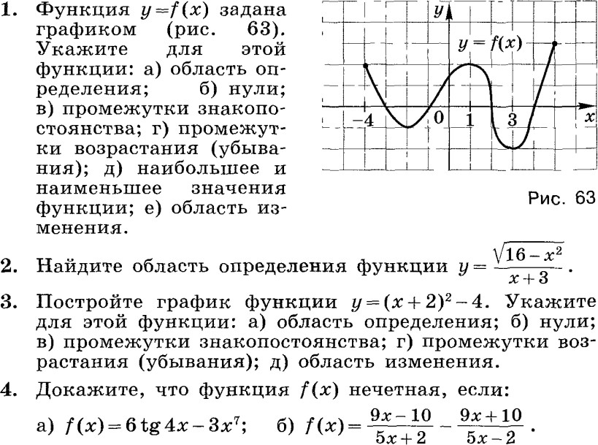

№  задания | Уровень сложности | Максима  льный балл | КЭС | Предметные результаты
1 | Базовый | 1 | 3.1.1  3.2.1  3.2.6 | Функция, область определения функции, Монотонность функции. Промежутки возрастания и убывания,  Наибольшее и наименьшее значения функции

2 | Базовый | 1 | 2.2.1  3.1.1 | Квадратные неравенства,  Функция, область определения функци
3 | Базовый | 1 | 3.1.1  3.1.3  3.2.1 | Функция, область определения функции, График функции. Примеры функциональных зависимостей в реальных процессах и явлениях,  Монотонность функции. Промежутки возрастания и убывания
4 | Повышенный | 2 | 3.2.2 | Чётность и нечётность функции
Контрольная работа №2 Демонстрационный вариант

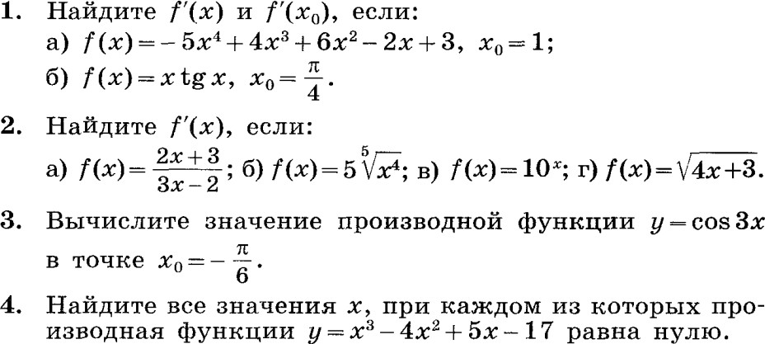

№  задания | Уровень сложности | Максима | №  задан ия | Уровень сложности
1 | Базовый | 1 | 4.1.4  4.1.5 | Производные суммы, разности, произведения, частного,  Производные основных элементарных функций
2 | Базовый | 1 | 4.1.4  4.1.5 | Производные суммы, разности, произведения, частного, Производные основных элементарных функций
3 | Базовый | 1 | 4.1.4  4.1.5 | Производные суммы, разности, произведения, частного, Производные основных элементарных функций
4 | Повышенный | 2 | 2.1.1  4.1.4  4.1.5 | Квадратные уравнения, Производные суммы, разности, произведения, частного,  Производные основных элементарных функций
Контрольная работа №3 Демонстрационный вариант

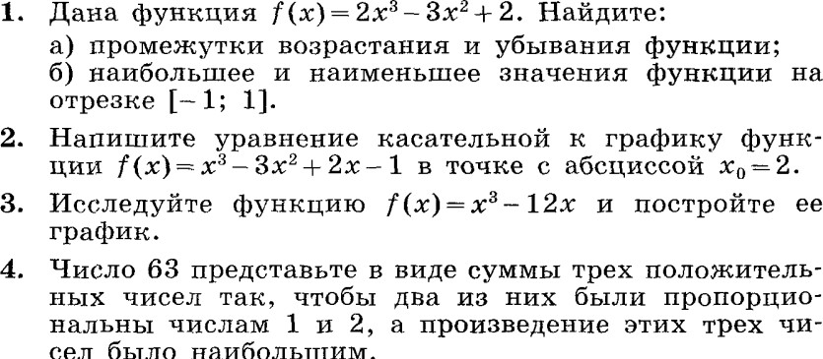

№ | Уровень | Максима | № | Уровень сложности

задания | сложности |  | задан  ия
1 | Базовый | 1 | 4.1.4  4.2.1 | Производные суммы, разности, произведения, частного,  Применение производной к исследованию функций и построению графиков
2 | Базовый | 1 | 4.1.3 | Уравнение касательной к графику функции
3 | Базовый | 1 | 4.2.1 | Применение производной к исследованию функций и  построению графиков
4 | Повышенный | 2 | 4.2.2 | Примеры использования производной для нахождения наилучшего решения в прикладных, в  том числе социально-экономических, задачах
Контрольная работа №4
Демонстрационный вариант

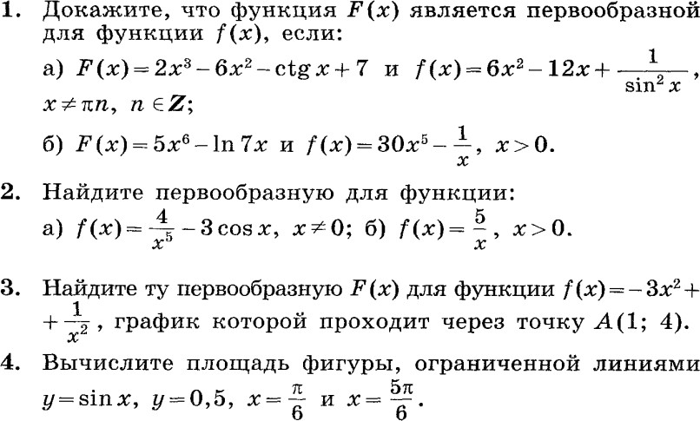
№  задания | Уровень сложности | Максима | №  задан ия | Уровень сложности
1 | Базовый | 1 | 4.3.1 | Первообразные элементарных функций
2 | Базовый | 1 | 4.3.1 | Первообразные элементарных функций
3 | Базовый | 1 | 4.3.1 | Первообразные элементарных функций
4 | Повышенный | 2 | 4.3.2 | Примеры применения интеграла в физике и  геометрии
Контрольная работа №5
Демонстрационный вариант

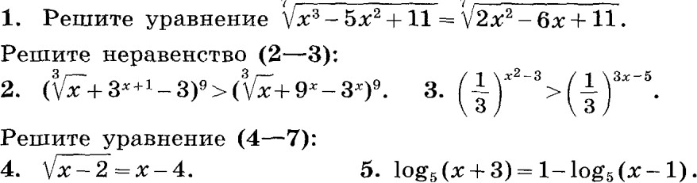

№  задания | Уровень сложности | Максима | №  задан ия | Уровень сложности
1 | Базовый | 1 | 2.1.3 | Иррациональные уравнения
2 | Базовый | 1 | 2.2.3 | Показательные неравенства
3 | Базовый | 1 | 2.2.3 | Показательные неравенства

4 |  |  | 2.1.3 | Иррациональные уравнения
5 | Повышенный | 2 | 2.1.6 | Логарифмические уравнения
Контрольная работа №6

Демонстрационный вариант

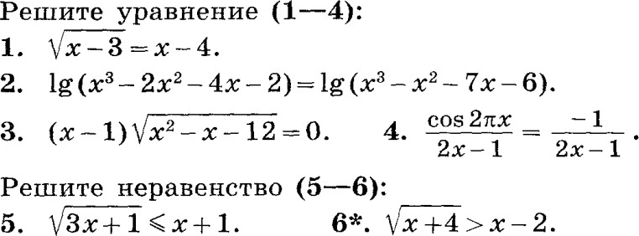
№  задания | Уровень сложности | Максима | №  задан ия | Уровень сложности
1 | Базовый | 1 | 2.1.3 | Иррациональные уравнения
2 | Базовый | 1 | 2.1.6 | Логарифмические уравнения
3 | Базовый | 1 | 2.1.7 | Равносильность уравнений, систем уравнений
4 | Базовый | 1 | 2.1.7 | Равносильность уравнений, систем уравнений
5 | Повышенный | 2 | 2.2.7 | Равносильность неравенств, систем неравенств
Контрольная работа №7
Демонстрационный вариант

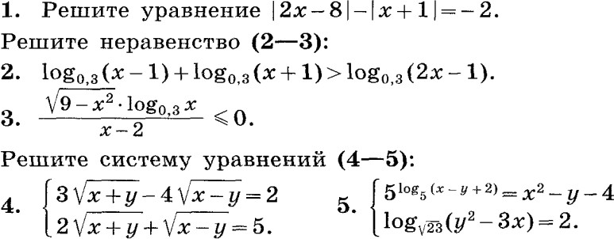
№  задания | Уровень сложности | Максима | №  задан ия | Уровень сложности
1 | Базовый | 1 | 2.1.7 | Равносильность уравнений, систем уравнений
2 | Базовый | 1 | 2.2.4 | Логарифмические неравенства
3 | Базовый | 1 | 2.2.7  2.2.9 | Равносильность неравенств, систем неравенств  Метод интервалов
4 | Повышенный | 2 | 2.1.9 | Основные приёмы решения систем уравнений: подстановка, алгебраическое сложение, введение  новых переменных
5 | Повышенный | 2 | 2.1.9 | Основные приёмы решения систем уравнений: подстановка, алгебраическое сложение, введение  новых переменных

Геометрия.

Контрольная работа №5.1
Демонстрационный вариант

10. Вычислите скалярное произведение векторов m и n , если
m = a + 3b − 2c; n = a − 0,5b; а = 3, в = 2, а ⊥ с, в ⊥ с; ∠(a; b)= 30° .

2. Даны векторы а {4; 5; -2}, в {1; 2; -6}. Найдите 3a − 0,5b .
3. Дан куб АВСDА1В1С1D1. Найдите угол между прямыми АD1 и ВК, где К – середина ребра DD1.
№  задания | Уровень сложности | Максима льный балл | КЭС | Предметные результаты
1 | Базовый | 1 | 5.6.1 | Вектор, модуль вектора, равенство векторов; сложение  векторов и умножение вектора на число
2 | Базовый | 1 | 5.6.4 | Коллинеарные векторы. Разложение вектора по двум  неколлинеарным векторам
3 | Базовый | 1 | 5.6.5 | Компланарные векторы. Разложение по трём  некомпланарным векторам
4 | Повышенный | 2 | 3.2.2 | Чётность и нечётность функции
Контрольная работа №6.1
Демонстрационный вариант

10. Осевое сечение цилиндра – квадрат. Площадь основания цилиндра равна 36π см 2 . Найдите площадь полной поверхности цилиндра.
- Высота конуса равна 8 см. Угол при вершине осевого сечения равен 60° .
а) Найти площадь сечения конуса плоскостью, проходящей через две образующие, угол между которыми равен 30° .
б) Найти площадь боковой поверхности конуса.
- Диаметр шара равен 8р. Через конец диаметра проведена плоскость под углом 45° к нему. Найдите длину линии пересечения сферы этой плоскостью.
№  задания | Уровень сложности | Максима | №  задан ия | Уровень сложности
1 | Базовый | 1 | 5.2.6 | Параллельное проектирование. Изображение  пространственных фигур
2 | Базовый | 1 | 5.4.1 | Цилиндр. Основание, высота, боковая поверхность, образующая, развертка
3 | Базовый | 1 | 5.4.2 | Конус. Основание, высота, боковая поверхность,  образующая, развертка
4 | Базовый | 1 | 5.4.3 | Шар и сфера, их сечения
5 | Повышенный | 2 | 5.5.2 | Угол между прямыми в пространстве; угол между прямой и  плоскостью, угол между плоскостями
Контрольная работа №7.1

Демонстрационный вариант
10. Диаметр шара равен высоте конуса, образующая которого составляет с плоскостью основания угол 30° . Найдите отношение объёмов конуса и шара.
- Объём цилиндра равен 136π см 3 , площадь его осевого сечения 68см 2 . Найдите площадь сферы, описанной около цилиндра.
- В конус вписана пирамида. Основанием пирамиды служит прямоугольный треугольник, катет
которого равен 4р, а прилежащий угол равен 30° . Боковая грань пирамиды, проходящая через данный катет, составляет с плоскостью основания угол 45° . Найдите объём конуса.
№  задания | Уровень сложности | Максима | №  задан ия | Уровень сложности
1 | Базовый | 1 | 5.2.6 | Параллельное проектирование. Изображение  пространственных фигур
2 | Базовый | 1 | 5.5.7 | Объём куба, прямоугольного параллелепипеда, пирамиды,  призмы, цилиндра, конуса, шара
3 | Базовый | 1 | 5.5.2 | Угол между прямыми в пространстве; угол между прямой и  плоскостью, угол между плоскостями
4 | Повышенный | 2 | 5.4.3 | Шар и сфера, их сечения
Итоговый тест по стереометрии.
Демонстрационный вариант

Демонстрационный вариант
1

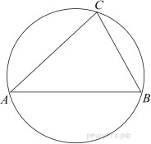 Сторона треугольника равна 37. Противолежащий ей угол С равен 150°. Найдите радиус окружности, описанной около этого треугольника.

О т в е т : 3 7
2.

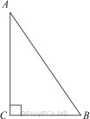В треугольнике ABC угол C равен 90°, , Найдите AB. О т в е т : 2 0
3.

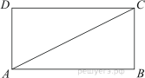
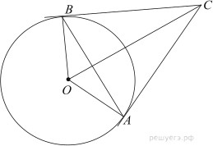
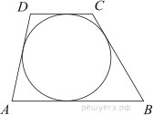
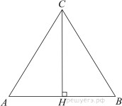
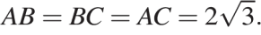
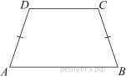
Периметр прямоугольника равен 54, а диагональ равна 26. Найдите площадь этого
прямоугольника.

О т в е т : 2 6 , 5

4.

Площадь треугольника АВС равна 31. – средняя линия, параллельная стороне АВ Найдите площадь трапеции

О т в е т : 2 3 , 2 5

5.

Касательные CA и CB к окружности образуют угол ACB, равный 34°. Найдите величину меньшей дуги AB, стягиваемой точками касания. Ответ дайте в градусах.

О т в е т : 1 4 6

6.

Около окружности описана трапеция, периметр которой равен 40. Найдите длину её
средней линии.

О т в е т : 1 0

7.

В треугольнике Найдите высоту

О т в е т : 3

8.

Основания равнобедренной трапеции равны 14 и 20, а ее периметр равен 44.
Найдите площадь трапеции.

О т в е т : 6 8
- Диагонали АС и ВД трапеции АВСД пересекаются в точке О. Площади треугольников АОД и ВОС

равны соответственно 16 см2 и 9 см2. Найдите площадь трапеции
№  задания | Уровень сложности | Максима | №  задан ия | Уровень сложности
1 | Базовый | 1 | 5.5.7 | Объём куба, прямоугольного параллелепипеда,  пирамиды,
2 | Базовый | 1 | 5.4.2 | Конус. Основание, высота, боковая поверхность,  образующая, развертка
3 | Базовый | 1 | 5.4.3 | Шар и сфера, их сечения
4 | Базовый | 1 | 5.5.2 | Угол между прямыми в пространстве; угол между прямой и  плоскостью, угол между плоскостями
5 | Базовый | 1 | 5.5.6 | Площадь поверхности конуса, цилиндра, сферы
6 | Базовый | 1 | 5.4.1 | Цилиндр. Основание, высота, боковая поверхность,  образующая, развертка
7 | Базовый | 1 | 5.5.2 | Угол между прямыми в пространстве; угол между прямой и  плоскостью, угол между плоскостями
8 | Базовый | 1 | 5.2.3 | Параллельность плоскостей, признаки и свойства
9 | Повышенный | 2 | 5.2.4 | Перпендикулярность прямой и плоскости, признаки и свойства; перпендикуляр и наклонная; теорема о трёх  перпендикулярах

Ключи к демонстрационным вариантам.
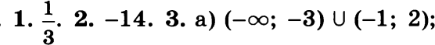
Алгебра и начала математического анализа. К-1
К-2
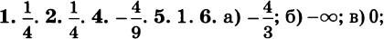
К-3
К-4
К-5
К-6
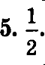
К-7
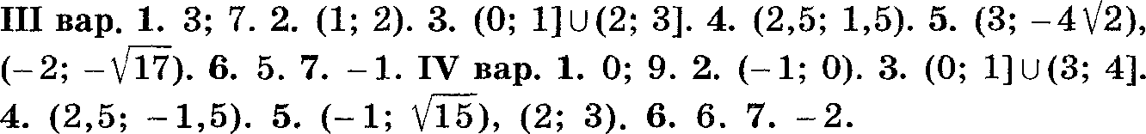
Ответы к демонстрационным материалам К-1

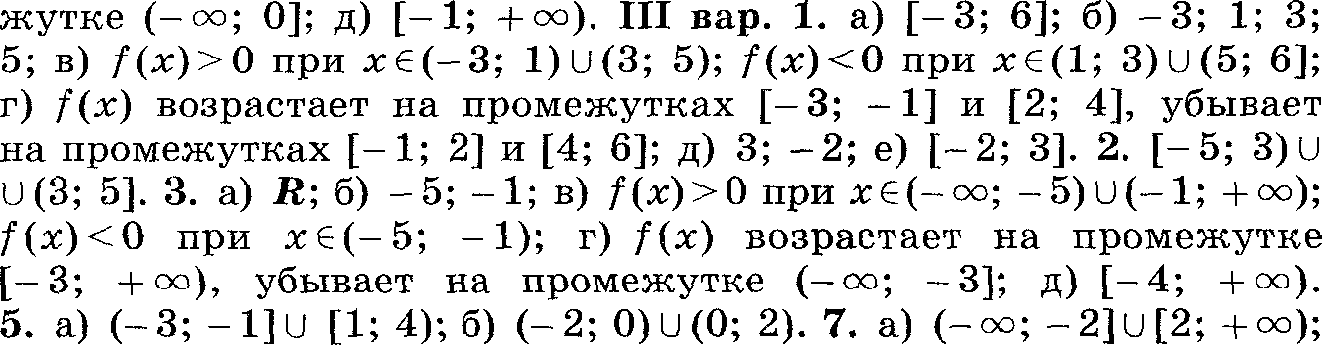
К-2
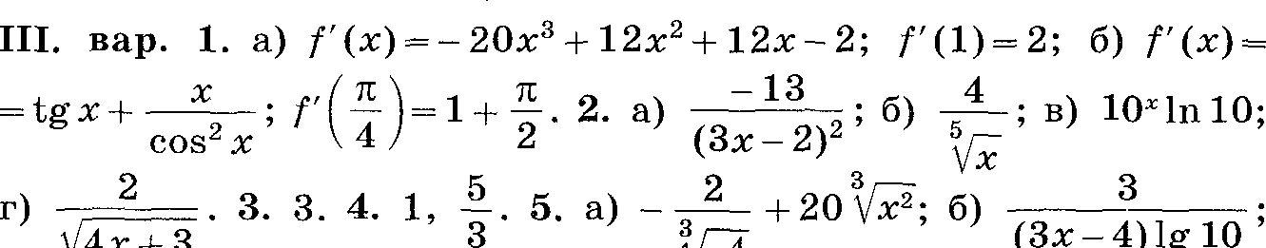

К-3
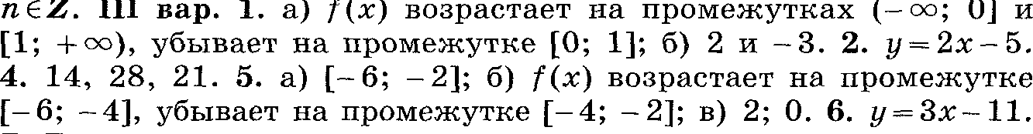
К-4
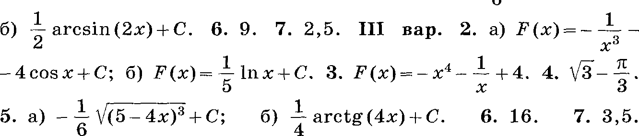
К-5
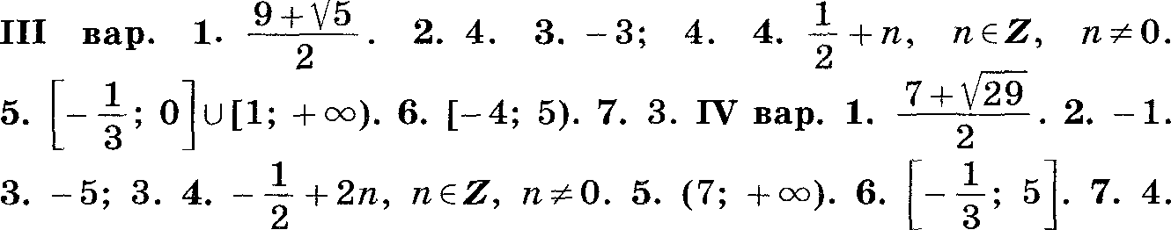
1.0; 1; 6. К-6

К-7

Геометрия.

К-5.1

Номер задания | Правильный ответ
1 | 0,32
2 | 2
3 | 165

К-6.1

Номер задания | Правильный ответ

1 | 0,32
2 | 2
3 | 165

К-7.1

Номер задания | Правильный ответ
1 | 0,32
2 | 2
3 | 165
Итоговый тест
1. | 12
2. | 30
3. | 9
4. | 1,5
5. | 121
6. | 1
7. | 4
8. | 121
9. | Arctg2\3

Тексты тематических контрольных работ.
Алгебра и начала математического анализа.

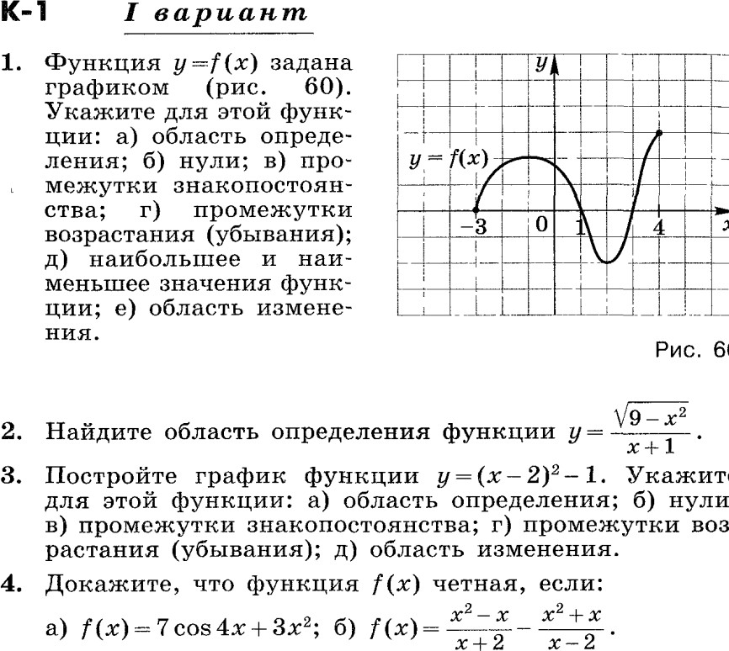
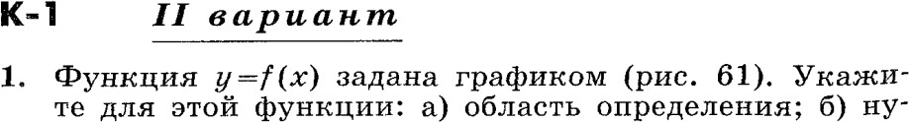

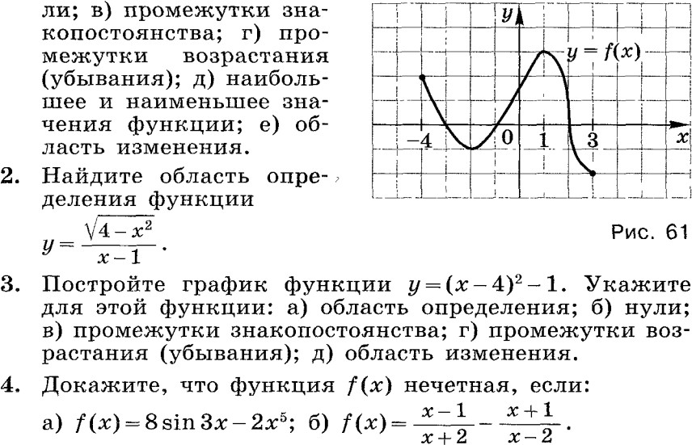

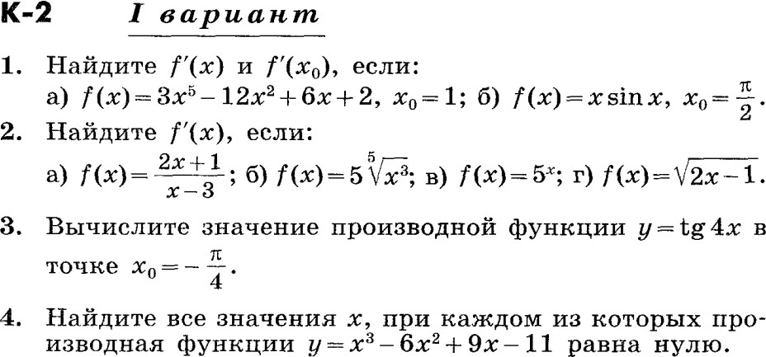

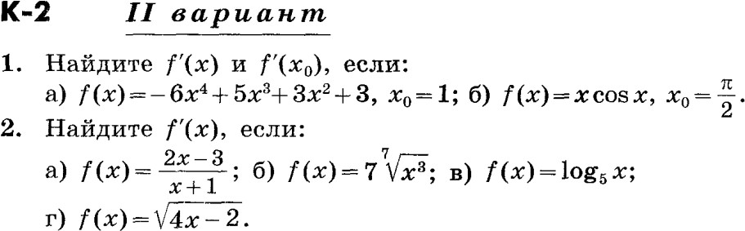
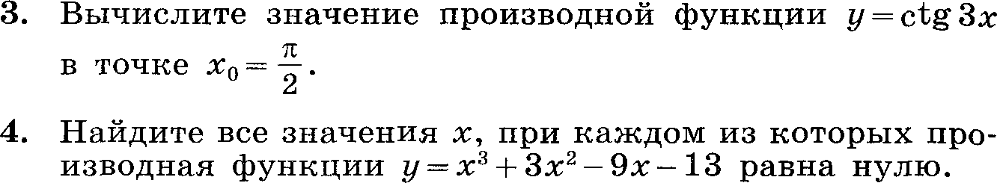

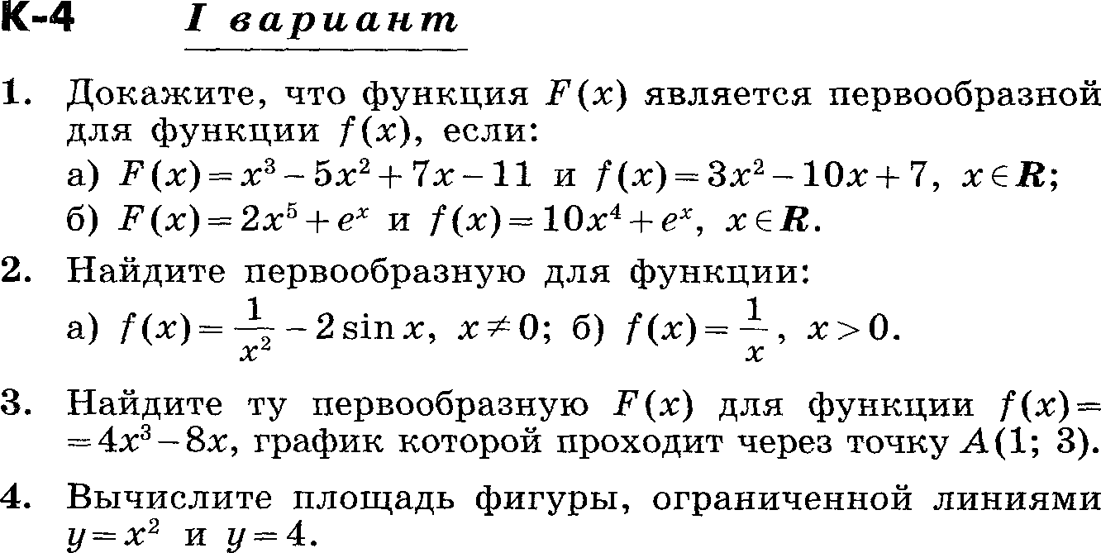
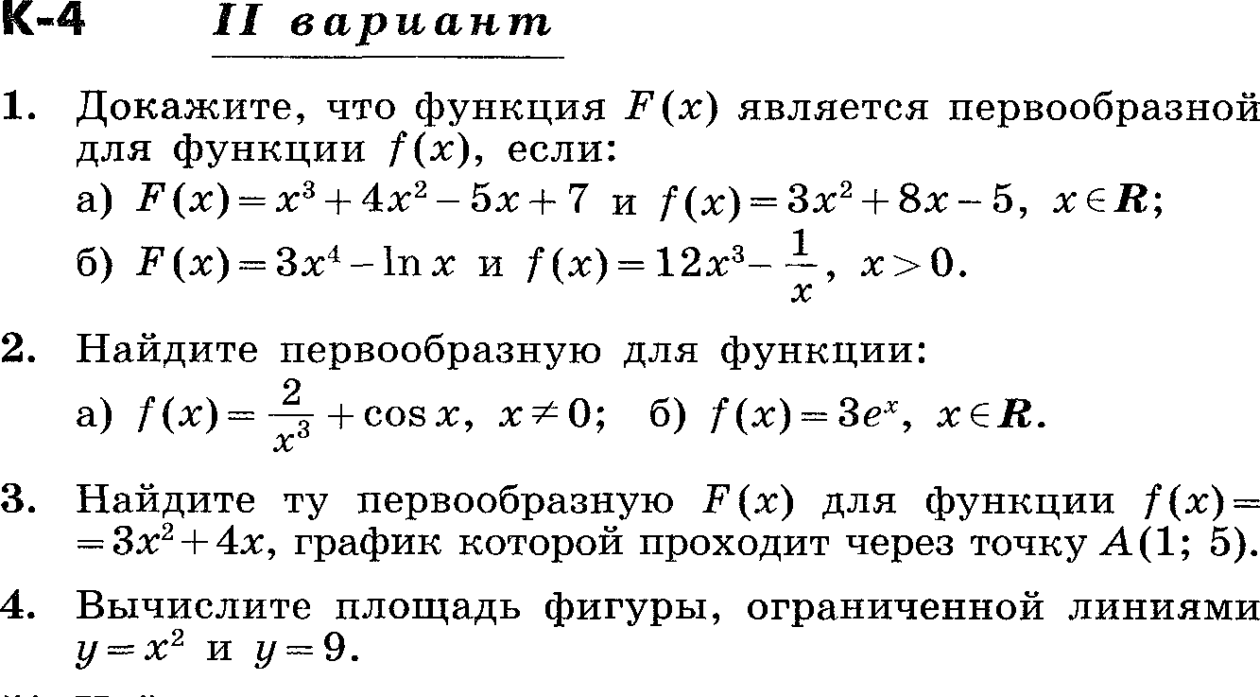

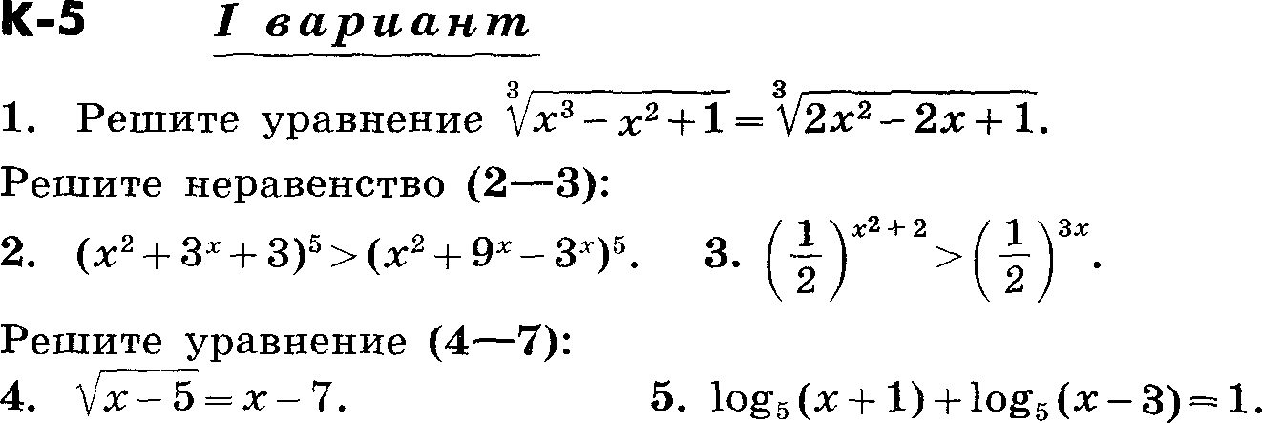
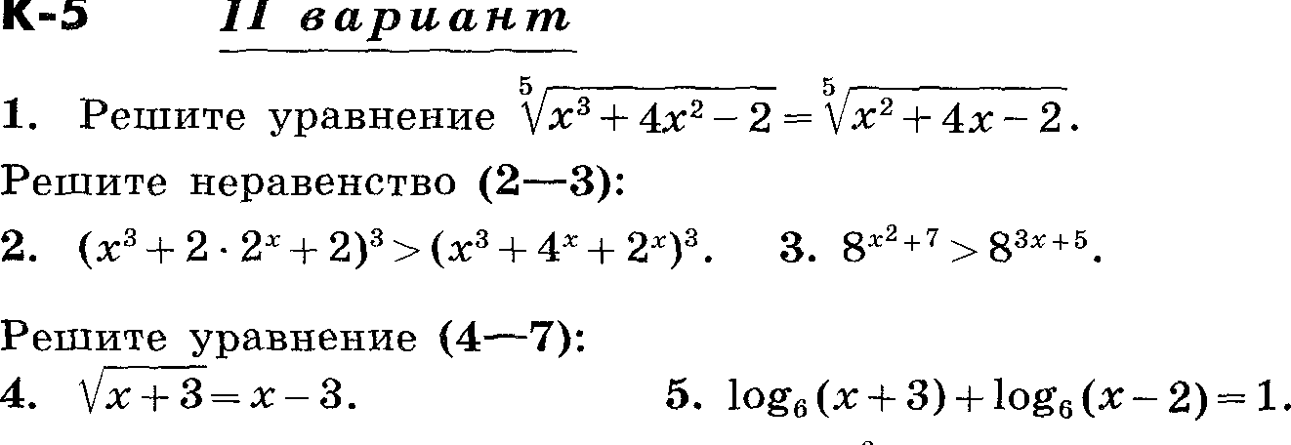

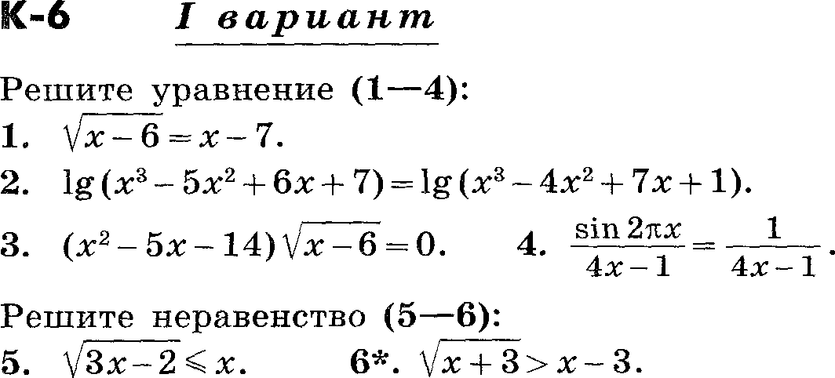

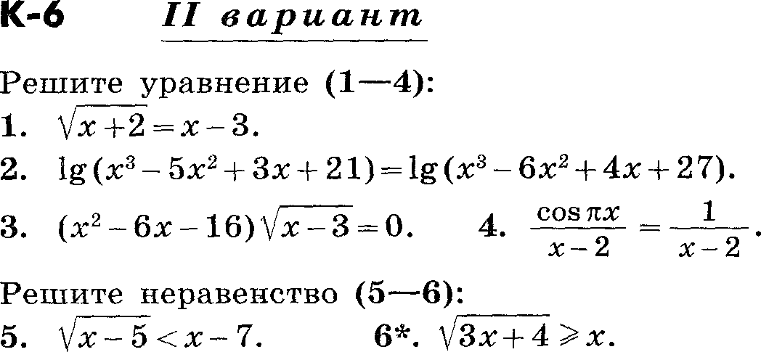

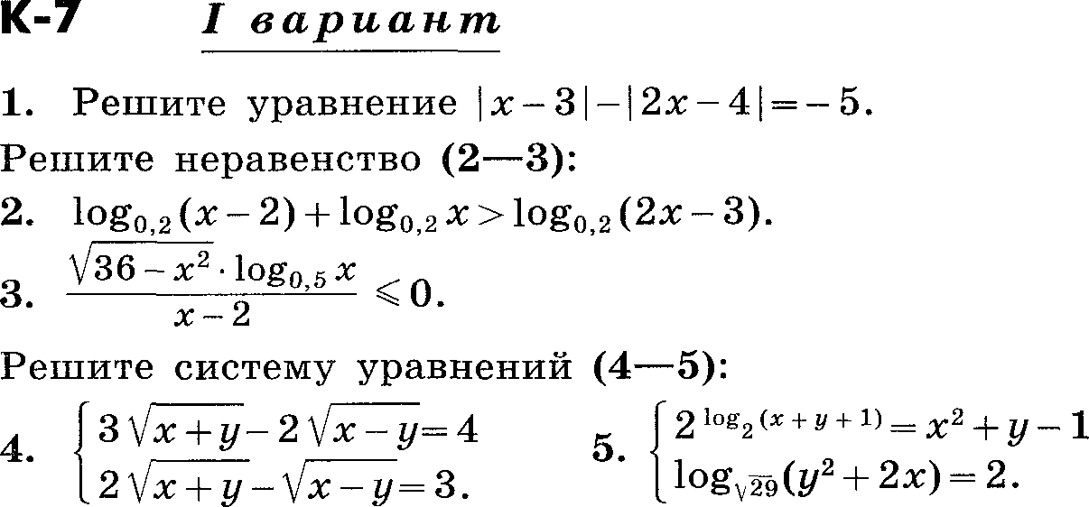
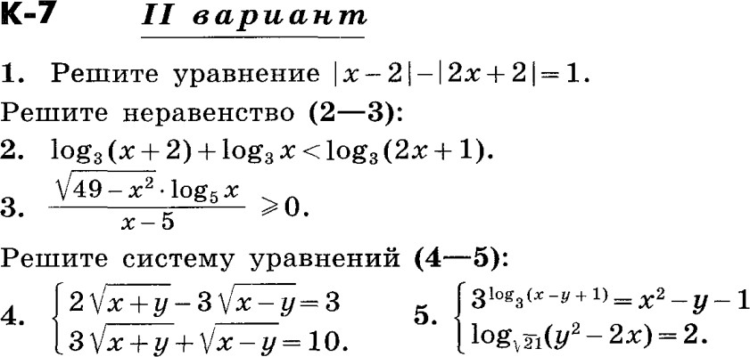

Геометрия.
Вариант 1
- Вычислите скалярное произведение векторов m и n , если
m = a + 2b − c; n = 2a − b; а = 2, в = 3, а ⊥ с, в ⊥ с; ∠(a;b)= 60° .

- Даны векторы а {3; 1; -2}, в {1; 4; -3}. Найдите

2a − b .

- Дан куб АВСDА1В1С1D1. Найдите угол между прямыми АD1 и ВМ, где М – середина ребра DD1.

Вариант 2
10. Вычислите скалярное произведение векторов m и n , если
m = 2a − b + c; n = a − 2b; а = 3, в = 2, а ⊥ с, в ⊥ с; ∠(a; b)= 60° .

- Даны векторы а {5; -1; 2}, в {3; 2; -4}. Найдите a − 2b .
- Дан куб АВСDА1В1С1D1. Найдите угол между прямыми АС и DС1.

Вариант 1
10. Осевое сечение цилиндра – квадрат. Площадь основания цилиндра равна16π см ² . Найдите площадь полной поверхности цилиндра.
- Высота конуса равна 6см. Угол при вершине осевого сечения равен 120° .
а) Найти площадь сечения конуса плоскостью, проходящей через две образующие, угол между которыми равен 30° .
б) Найти площадь боковой поверхности конуса.

- Диаметр шара равен 2р. Через конец диаметра проведена плоскость под углом Найдите длину линии пересечения сферы этой плоскостью.

Вариант 2
45° к нему.

10. Осевое сечение цилиндра – квадрат, диагональ которого равна 4см. Найдите площадь полной поверхности цилиндра.
- Радиус основания конуса равен 6см, а образующая наклонена к плоскости основания под углом
30° .
а) Найти площадь сечения конуса плоскостью, проходящей через две образующие, угол между которыми равен 60° .
б) Найти площадь боковой поверхности конуса.

- Диаметр шара равен 4р. Через конец диаметра проведена плоскость под углом 30°
Найдите площадь сечения шара этой плоскостью.
к нему.

Вариант 1
10.В конус, осевое сечение которого есть правильный треугольник, вписан шар. Найдите отношение площади сферы к площади боковой поверхности конуса.
- Диаметр шара равен высоте цилиндра, осевое сечение которого есть квадрат. Найдите отношение объёмов шара и цилиндра.
- В цилиндр вписана призма. Основанием призмы служит прямоугольный треугольник, катет
которого равен 2р, а прилежащий угол равен 60° . Диагональ большей боковой грани призмы

составляет с плоскостью её основания угол
45° . Найдите объём цилиндра.

Вариант 2

10. Диаметр шара равен высоте конуса, образующая которого составляет с плоскостью основания угол 60° . Найдите отношение объёмов конуса и шара.

- Объём цилиндра равен 96π см ³ , площадь его осевого сечения описанной около цилиндра.
48см 2 . Найдите площадь сферы,

- В конус вписана пирамида. Основанием пирамиды служит прямоугольный треугольник, катет
которого равен 2р, а прилежащий угол равен 30° . Боковая грань пирамиды, проходящая через
данный катет, составляет с плоскостью основания угол 45° . Найдите объём конуса.

Итоговый тест по стереометрии школы.

ВАРИАНТ 1
1
Найдите объем многогранника, вершинами которого являются точки , , , , , , правильной шестиугольной призмы , площадь основания которой равна 9, а боковое ребро равно 4.

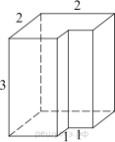
2.
Найдите площадь поверхности многогранника, изображенного на рисунке (все двугранные углы прямые).

3
Площадь боковой поверхности цилиндра равна 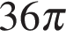, а высота — 4. Найдите диаметр основания.

4.
Одна из граней прямоугольного параллелепипеда — квадрат. Диагональ параллелепипеда равна 2 и образует с плоскостью этой грани угол 30°. Найдите объем параллелепипеда.

5.
Найдите объем правильной треугольной пирамиды, стороны основания которой равны 11, а высота равна 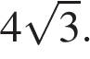

6.
Площадь основания конуса равна 9. Плоскость, параллельная плоскости основания конуса, делит его высоту на отрезки длиной 3 и 6, считая от вершины. Найдите площадь сечения конуса этой плоскостью.

7.
Во сколько раз увеличится площадь поверхности куба, если его ребро увеличить в два раза?

8.
Объем одного шара в 1331 раз больше объема второго. Во сколько раз площадь поверхности первого шара больше площади поверхности второго?

9*.
Высота SO правильной треугольной пирамиды SABC составляет от высоты SM боковой грани SAB. Найдите угол между плоскостью основания пирамиды и её боковым ребром

ВАРИАНТ 2

1.

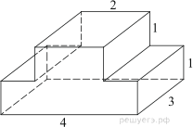
Найдите площадь поверхности многогранника, изображенного на рисунке (все двугранные углы прямые).

2.
Два ребра прямоугольного параллелепипеда, выходящие из одной вершины, равны 2 и 6. Объем параллелепипеда равен 48. Найдите третье ребро параллелепипеда, выходящее из той же вершины. 3.
Найдите объем многогранника, вершинами которого являются точки , , , , , правильной шестиугольной призмы , площадь основания которой равна 3, а боковое ребро равно 5.

- З
В правильной четырехугольной пирамиде точка — центр основания, вершина, 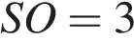, Найдите боковое ребро

5.
Площадь боковой поверхности конуса в два раза больше площади основания. Найдите угол между образующей конуса и плоскостью основания. Ответ дайте в градусах.

6.
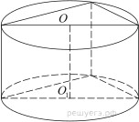В основании прямой призмы лежит прямоугольный треугольник с катетами 4 и 1. Боковые ребра равны 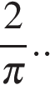Найдите объем цилиндра, описанного около этой призмы.

7.
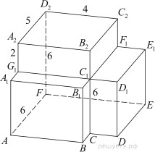 Найдите угол многогранника, изображенного на рисунке. Все двугранные углы многогранника прямые. Ответ дайте в градусах.

8.

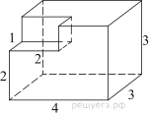
Найдите объем многогранника, изображенного на рисунке (все двугранные углы
прямые).

9^.
В одном основании прямого кругового цилиндра с высотой 3 и радиусом основания 8 проведена хорда AB, равная радиусу основания, а в другом его основании проведён диаметр CD, перпендикулярный AB. Построено сечение ABNM, проходящее через прямую AB перпендикулярно прямой CD так, что точка C и центр основания цилиндра, в котором проведён диаметр CD, лежат с одной стороны от сечения.
а) Докажите, что диагонали этого сечения равны между собой. б) Найдите объём пирамиды CABNM.

Спецификация
Входная контрольной работы по математике для 11 классов
МОУ «СОШ № 12» г. Магнитогорска

- Назначение входной контрольной работы.
Установление фактического уровня знания обучающихся по математике обязательного компонента учебного плана, их практических умений и навыков; установление соответствие уровню знаний, умений и навыков обучающихся требованиям государственного образовательного стандарта основного образования по изучению тем предмета математики 10 класса.
- Документы, определяющие содержание и структуру входной контрольной работы. Содержание и основные характеристики проверочных материалов определяются на основе следующих документов:
- Федеральный компонент государственного образовательного стандарта среднего (полного) общего образования, утвержденный приказом Минобразования России от 05.03.2004г. №1089 «Об утверждении федерального компонента государственных стандартов начального общего, основного общего и среднего (полного) общего образования»;
- Примерная программа среднего (полного) общего образования по математике (базовый уровень) (письмо Департамента государственной политики в образовании МОиН РФ от 07.06.2005г.№03- 1263).
- С.М. Никольский, М.К. Потапов, Н.Н. Решетников, А.В. Шевкин: Программы по алгебре и началам математического анализа 11 класс.(IIвариант)// Программы общеобразовательных учреждений. Алгебра и начала математического анализа. 10-11 классы,- М. Просвещение, 2009, составитель Т.А. Бурмистрова
-Потапов М. К. Алгебра и начала математического анализа. Дидактические материалы 11 класс: базовый и профильный уровни/ Потапов М. К. Шевкин А.В.М.: Просвещение 2008.-189 с.
- Условия проведения входной контрольной работы.
При проведении входная контрольных работ предусматривается строгое соблюдение порядка организации и проведения независимой проверки.
- Время выполнения входной контрольной работы.
На выполнение всей работы отводится 45 минут.
- Содержание и структура входной контрольной работы.
Контрольная работа.
Входная контрольная работа состоит из двух вариантов по 10 заданий - 9 базового уровня и 1 повышенного уровня Содержание итоговой контрольной работы охватывает учебный материал по математике, изученный в 10 классе.
Перечень элементов предметного содержания, проверяемых на контрольных работах в табл. 1.

Таблица 1

№  задания | Код | Описание элементов предметного содержания
1 | 2.2.9 | Метод интервалов
2 | 1.4.3 | Преобразования выражений, включающих корни натуральной  степени
3 | 2.1.6 | Логарифмические уравнения
4 | 1.1.6  1.4.2 | Степень с рациональным показателем и её свойства, Преобразования выражений, включающих операцию возведения в  степень
5 | 1.4.5 | Преобразование выражений, включающих операцию  логарифмирования

6 | 1.2.5  1.4.4 | Формулы приведения,  Преобразования тригонометрических выражений
7 | 2.1.5 | Показательные уравнения
8 | 2.2.4 | Логарифмические неравенства
9 | 1.2.6  1.2.7  1.4.4 | Синус, косинус и тангенс суммы и разности двух углов, Синус и косинус двойного угла,  Преобразования тригонометрических выражений
10 | 2.1.4 | Тригонометрические уравнения

- Система оценивания входной контрольной работы.
За выполнение входной контрольной работы учащиеся получают школьные отметки по пятибалльной шкале.

Пересчёт первичного балла
за выполнение входной контрольной работы в отметку по пятибалльной шкале

Баллы | Отметка
10-11 баллов | Отметка «5»
8-9 баллов | Отметка «4»
6-7 баллов | Отметка «3»
0-5 баллов | Отметка «2»
не приступил к выполнению заданий | Отметка «1»

- Обобщенный план варианта контрольных измерительных материалов для проведения входной контрольной работы по математике в 11 классах .

Входная контрольная работа за 11 класс. Демонстрационный вариант.

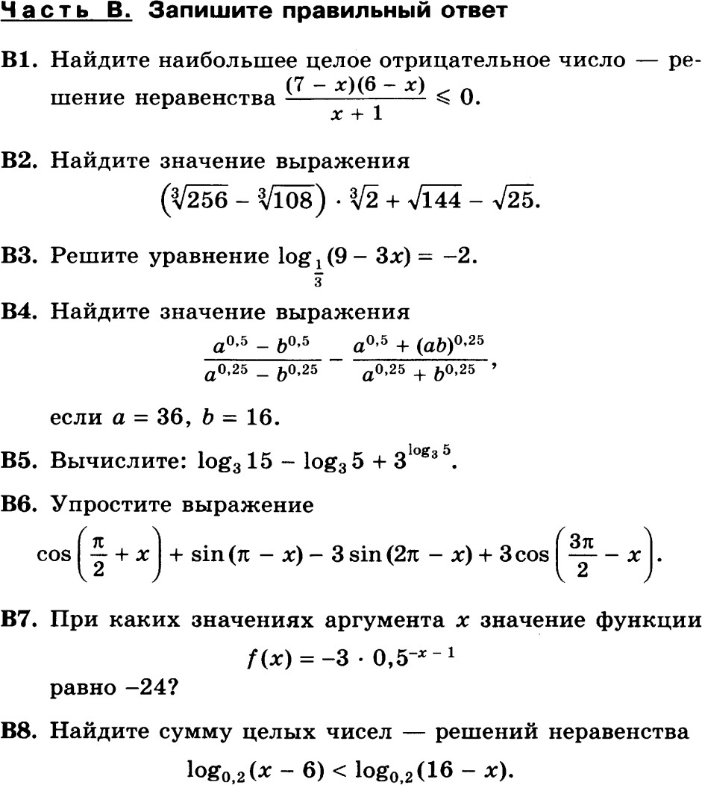

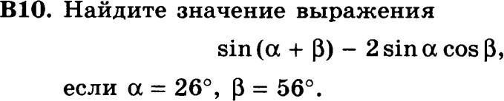

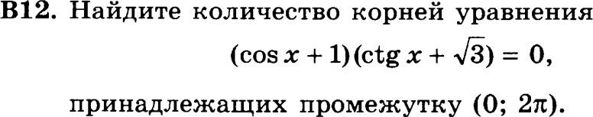

 |  | Макси | КЭС | Предметные результаты
 |  | ма
№ | Уровень | льный
задания | сложности | балл

1 | Базовый | 1 | 2.2.9 | Метод интервалов
2 | Базовый | 1 | 1.4.3 | Преобразования выражений, включающих корни  натуральной степени
3 | Базовый | 1 | 2.1.6 | Логарифмические уравнения
4 | Базовый | 1 | 1.1.6  1.4.2 | Степень с рациональным показателем и её свойства,  Преобразования выражений, включающих операцию возведения в степень
5 | Базовый | 1 | 1.4.5 | Преобразование выражений, включающих операцию логарифмирования
6 | Базовый | 1 | 1.2.5  1.4.4 | Формулы приведения,  Преобразования тригонометрических выражений
7 | Базовый | 1 | 2.1.5 | Показательные уравнения
8 | Базовый | 1 | 2.2.4 | Логарифмические неравенства
9 | Базовый | 1 | 1.2.6  1.2.7  1.4.4 | Синус, косинус и тангенс суммы и разности двух углов, Синус и косинус двойного угла,  Преобразования тригонометрических выражений
10 | Повышенный | 2 | 2.1.4 | Тригонометрические уравнения

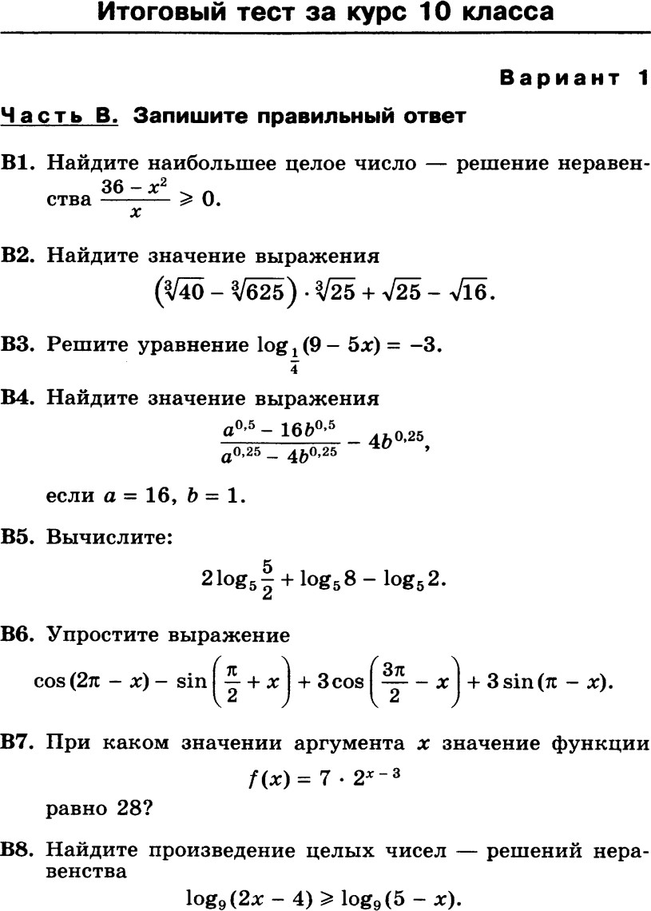

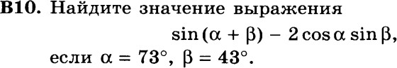
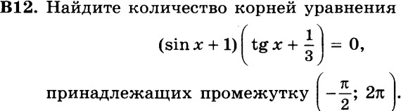

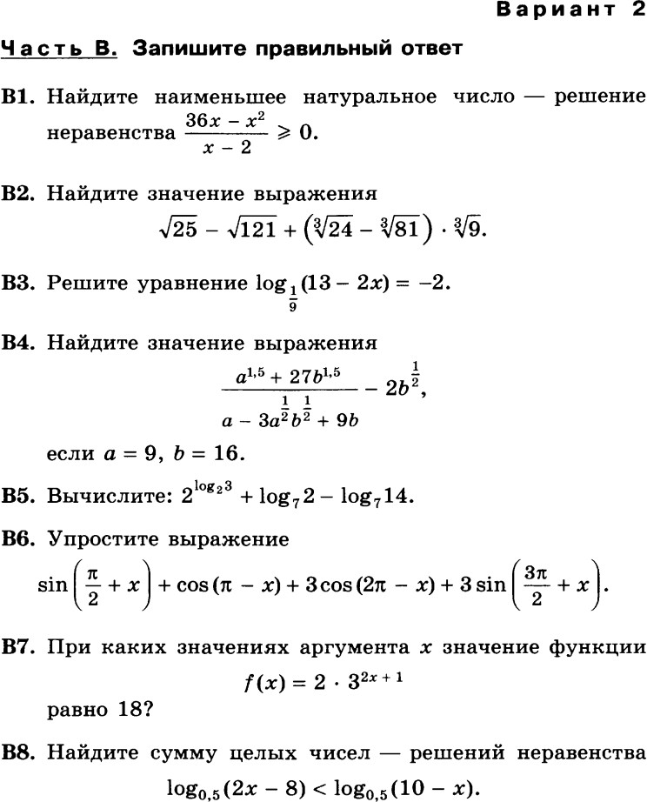

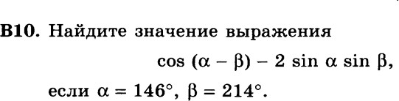

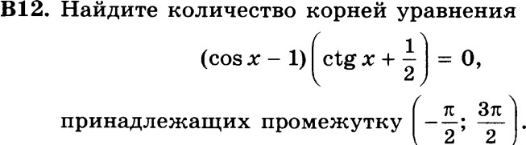

Ключи к демонстрационному варианту
1 | 2 | 3 | 4 | 5 | 6 | 7 | 8 | 9 | 10
-2 | 9 | 0 | 2 | 6 | 0 | 2 | 54 | 0,5 | 2

Спецификация
Контрольная работа за 1-е полугодие по математике для 11 классов
МОУ «СОШ № 12» г. Магнитогорска

- Назначение промежуточной контрольной работы.
Работа предназначена оценить уровень достижения планируемых результатов по математике 11-х классов за 1-е полугодие.

- Документы, определяющие содержание и структуру контрольной работы Содержание и основные характеристики проверочных материалов определяются на основе следующих документов:
- Федеральный компонент государственного образовательного стандарта среднего (полного) общего образования, утвержденный приказом Минобразования России от 05.03.2004г. №1089 «Об утверждении федерального компонента государственных стандартов начального общего, основного общего и среднего (полного) общего образования»;
- Примерная программа среднего (полного) общего образования по математике (базовый уровень) (письмо Департамента государственной политики в образовании МОиН РФ от 07.06.2005г.№03- 1263).
- С.М. Никольский, М.К. Потапов, Н.Н. Решетников, А.В. Шевкин: Программы по алгебре и началам математического анализа 10 класс.(IIвариант)// Программы общеобразовательных учреждений. Алгебра и начала математического анализа. 10-11 классы,- М. Просвещение, 2009, составитель Т.А. Бурмистрова
-Атанасян Л.С., Бутузов В.Ф., Кадомцев С.Б. и др. Программа по геометрии (базовый и профильный уровни) // Программы общеобразовательных учреждений. Геометрия. 10-11 классы. Составитель: Бурмистрова Т.А.. – М.: Просвещение, 2011
–текст работы разработан коллективом учителей математики МОУ « СОШ № 12» г. Магнитогорска и принята на заседании ШМО протокол №1.от 30.08.2018г

- Условия проведения контрольной работы.
При проведении контрольной работы за 1-е полугодие предусматривается строгое соблюдение порядка организации и проведения независимой проверки.
Дополнительные оборудование линейка и карандаш. Работа оформляется на двойном тетрадном листе в клетку.

- Время выполнения контрольной работы.
На выполнение всей работы отводится 45 минут.

- Содержание и структура контрольной работы.
Контрольная работа состоит из 8 заданий - 7 задания базового уровня сложности и 1 повышенного уровня сложности. Задания базового уровня сложности должен уметь выполнять каждый обучаемый.
Перечень элементов предметного содержания, проверяемых на контрольной работе в табл. 1.

Таблица 1

№  задания | Код | Описание элементов предметного содержания
1 | 4.1.1 | Понятие о производной функции, геометрический смысл  производной
2 | 4.1.1 | Понятие о производной функции, геометрический смысл  производной
3 | 4.1.2, 4.1.3 | Физический смысл производной, нахождение скорости для

процесса, заданного формулой или графиком.
Уравнение касательной к графику функции. Цилиндр
4 | 5.4.1 | . Основание, высота, боковая поверхность, образующая, развертка
5 | 5.4.2 | Конус. Основание, высота, боковая поверхность, образующая,  развертка
6 | 4.1.5, 4.2.1 | Производные основных элементарных функций. Применение  производной к исследованию функций и построению графиков
7 | 4.1.5, 4 1.4, 4.21 | Производные суммы, разности, произведения, частного, Производные основных элементарных функций, Применение производной к исследованию функций и построению  графиков
8 | 2.1.4 | Тригонометрические уравнения

- Система оценивания контрольной работы.

Максимальный балл за выполнение всей работы – 9баллов. Критерии оценивания.
№ задания | Количество баллов
 | 0 баллов – неправильный ответ
1 | Максимальное количество баллов 1
2 | Максимальное количество баллов 1
3 | Максимальное количество баллов 1
4 | Максимальное количество баллов 1
5 | Максимальное количество баллов 1
6 | Максимальное количество баллов 1
7 | Максимальное количество баллов 1
8 | Максимальное количество баллов 2
итого | 9 баллов

За выполнение контрольной работы учащиеся получают школьные отметки по пятибалльной шкале.

Пересчёт первичного балла
за выполнение входной контрольной работы в отметку по пятибалльной шкале

Баллы | Отметка
9 баллов | Отметка «5»
7-8 баллов | Отметка «4»
5-6 баллов | Отметка «3»
0-4 баллов | Отметка «2»
не приступил к выполнению заданий | Отметка «1»

- Обобщенный план варианта контрольных измерительных материалов
для проведения контрольной работы по математике в 11 классах в декабре 2018 г.

Демонстрационный вариант.
1.Найдите производную функции 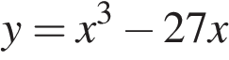.
2.На рисунке изображён график функции y=f(x) и касательная к нему в точке с абсциссой x0. Найдите значение производной функции f(x) в точке x0.

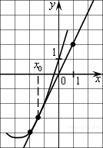
3.Материальная точка движется прямолинейно по закону 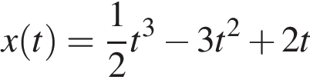 (где x — расстояние от точки отсчета в метрах, t — время в секундах, измеренное с начала движения). Найдите ее скорость в (м/с) в момент времени t = 6 с.

4.В цилиндрическом сосуде уровень жидкости достигает 36 см. На какой высоте будет находиться уровень жидкости, если ее перелить во второй сосуд, диаметр которого в раза больше первого? Ответ выразите в см.
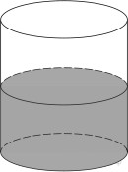

5.Во сколько раз уменьшится объем конуса, если его высота уменьшится в 3 раза, а радиус основания останется прежним?
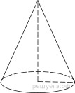
6.Найдите точку максимума функции 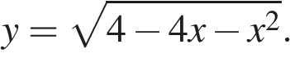
- Найдите производную функции 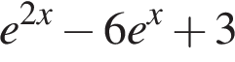
- а) Решите уравнение 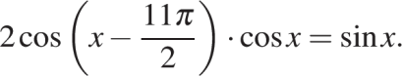
б) Найдите все корни этого уравнения, принадлежащие отрезку 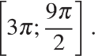
№  задания | Уровень сложности | Максима льный  балл | КЭС | Предметные результаты
1 | Базовый | 1 | 4.1.1 | Понятие о производной функции, геометрический  смысл производной
2 | Базовый | 1 | 4.1.1 | Понятие о производной функции, геометрический  смысл производной
3 | Базовый | 1 | 4.1.2,  4.1.3 | Физический смысл производной, нахождение скорости для процесса, заданного формулой или графиком.  Уравнение касательной к графику функции. Цилиндр

4 | Базовый | 1 | 5.4.1 | . Основание, высота, боковая поверхность,  образующая, развертка
5 | Базовый | 1 | 5.4.2 | Конус. Основание, высота, боковая поверхность, образующая, развертка
6 | Базовый | 1 | 4.1.5,  4.2.1 | Производные основных элементарных функций. Применение производной к исследованию функций и построению графиков
7 | Базовый | 1 | 4.1.5,  4 1.4,  4.21 | Производные суммы, разности, произведения, частного, Производные основных элементарных функций, Применение производной к исследованию функций и  построению графиков
8 | Повышенный | 2 | 2.1.4 | Тригонометрические уравнения

Ответы к демонстрационному варианту

1 | 2 | 3 | 4 | 5 | 6 | 7 | 8
3х2-27 | 0,5 | 20 | 9 | 3 | -2 | 2е2х-6е | а)Пn; -2/3 Пn; 2/3 Пn, n из Z в) 8/3 П, 10/3 П, 3П, 4П.

Вариант-1.
1.Найдите производную функции 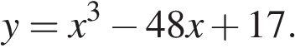
2.На рисунке изображены график функции y = f(x) и касательная к нему в точке с абсциссой x0.
Найдите значение производной функции f(x) в точке x0.
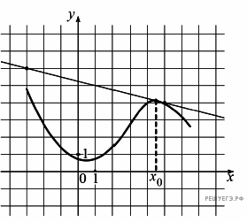
3.Материальная точка движется прямолинейно по закону 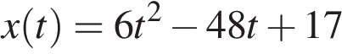 (где x — расстояние от точки отсчета в метрах, t — время в секундах, измеренное с начала движения). Найдите ее скорость (в м/с) в момент времени t = 9 с.

4.В цилиндрическом сосуде уровень жидкости достигает 16 см. На какой высоте будет находиться уровень жидкости, если ее перелить во второй сосуд, диаметр которого в раза больше первого? Ответ выразите в см.
5.Во сколько раз увеличится объем конуса, если радиус его основания увеличится в 1,5 раза, а высота останется прежней?

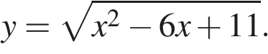
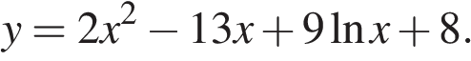
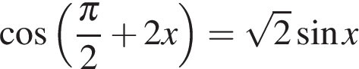
- Найдите точку минимума функции
- Найдите производную функции

- а) Решите уравнение:

б) Найдите все корни этого уравнения, принадлежащие промежутку 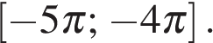

Вариант-2.
1.Найдите производную функции 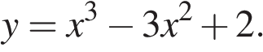
2.На рисунке изображены график функции y = f(x) и касательная к нему в точке с абсциссой x0.
Найдите значение производной функции f(x) в точке x0.
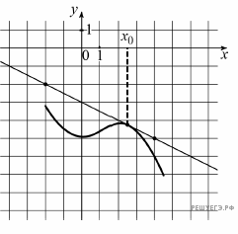
3.Материальная точка движется прямолинейно по закону 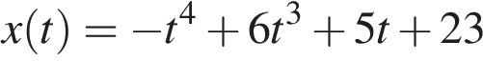 (где x — расстояние от точки отсчета в метрах, t — время в секундах, измеренное с начала движения). Найдите ее скорость в (м/с) в момент времени 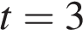 с.
4.В цилиндрический сосуд налили 2000 см3 воды. Уровень воды при этом достигает высоты 12
см. В жидкость полностью погрузили деталь. При этом уровень жидкости в сосуде поднялся на 9 см. Чему равен объем детали? Ответ выразите в см3.
5.Во сколько раз увеличится объем конуса, если радиус его основания увеличится в 2,5 раза, а высота останется прежней?

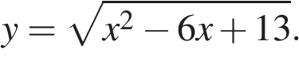
6.Найдите наименьшее значение функции

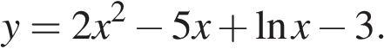
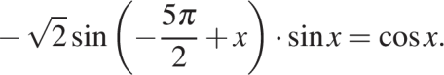
  - Найдите производную функции

  - а) Решите уравнение

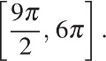
б) Найдите все корни этого уравнения, принадлежащие отрезку

Спецификация
Итоговая контрольной работы по математике для 11 классов
МОУ «СОШ № 12» г. Магнитогорска

- Назначение итоговой контрольной работы.
Установление фактического уровня знания обучающихся по математике обязательного компонента учебного плана, их практических умений и навыков; установление соответствие уровню знаний, умений и навыков обучающихся требованиям государственного образовательного стандарта основного образования по изучению тем предмета математики 11 класса.
- Документы, определяющие содержание и структуру итоговой контрольной работы. Содержание и основные характеристики проверочных материалов определяются на основе следующих документов:
- Федеральный компонент государственного образовательного стандарта среднего (полного) общего образования, утвержденный приказом Минобразования России от 05.03.2004г. №1089 «Об утверждении федерального компонента государственных стандартов начального общего, основного общего и среднего (полного) общего образования»;
- Примерная программа среднего (полного) общего образования по математике (базовый уровень) (письмо Департамента государственной политики в образовании МОиН РФ от 07.06.2005г.№03- 1263).
- С.М. Никольский, М.К. Потапов, Н.Н. Решетников, А.В. Шевкин: Программы по алгебре и началам математического анализа 10 класс.(IIвариант)// Программы общеобразовательных учреждений. Алгебра и начала математического анализа. 10-11 классы,- М. Просвещение, 2009, составитель Т.А. Бурмистрова
–ШепелеваЮ.В. Алгебра и начала математического анализа. Тематические тесты. 11 класс: базовый и профильный уровени/ 2012.-111 с.
- Условия проведения итоговой контрольной работы.
При проведении итоговая контрольных работ предусматривается строгое соблюдение порядка организации и проведения независимой проверки.
- Время выполнения итоговой контрольной работы.
На выполнение всей работы отводится 45 минут.
- Содержание и структура итоговой контрольной работы.
Контрольная работа.
Итоговая контрольная работа состоит из двух вариантов по 14 заданий - 13 базового уровня и 1 повышенного уровня Содержание итоговой контрольной работы охватывает учебный материал по математике, изученный в 11 классе.
Перечень элементов предметного содержания, проверяемых на контрольных работах в табл. 1.

Таблица 1

№  задания | Код | Описание элементов предметного содержания
1 | 1.1.6 | Степень с рациональным показателем и её свойства
2 | 1.1.6 | Степень с рациональным показателем и её свойства
3 | 1.3.2 | Логарифм произведения, частного, степени
4 | 2.1.2 | Показательные уравнения
5 | 2.1.6 | Логарифмические уравнения
6 | 2.2.3 | Показательные неравенства
7 | 1.1.5, 1.2.6 | Основные тригонометрические тождества,  Формулы приведения
8 | 2.2.4 | Логарифмические неравенства
9 | 2.1.4 | Тригонометрические уравнения
10 | 2.2.9 | Метод интервалов
11 | 4.1.5, 4.1.6 | Производные суммы, разности, произведения, частного,  Производные основных элементарных функций
12 | 4.1.1 | Понятие о производной функции, геометрический смысл  производной
13 | 4.3.2 | Примеры применения интеграла в физике и геометрии
14 | 2.1.2 | Показательные уравнения

- Система оценивания итоговой контрольной работы.
За выполнение входной контрольной работы учащиеся получают школьные отметки по пятибалльной шкале.

Пересчёт первичного балла
за выполнение входной контрольной работы в отметку по пятибалльной шкале

Баллы | Отметка
14-15 баллов | Отметка «5»
11-13 баллов | Отметка «4»
8-10 баллов | Отметка «3»
0-7 баллов | Отметка «2»
не приступил к выполнению заданий | Отметка «1»

- Обобщенный план варианта контрольных измерительных материалов для проведения итоговой контрольной работы по математике в 11 классах.
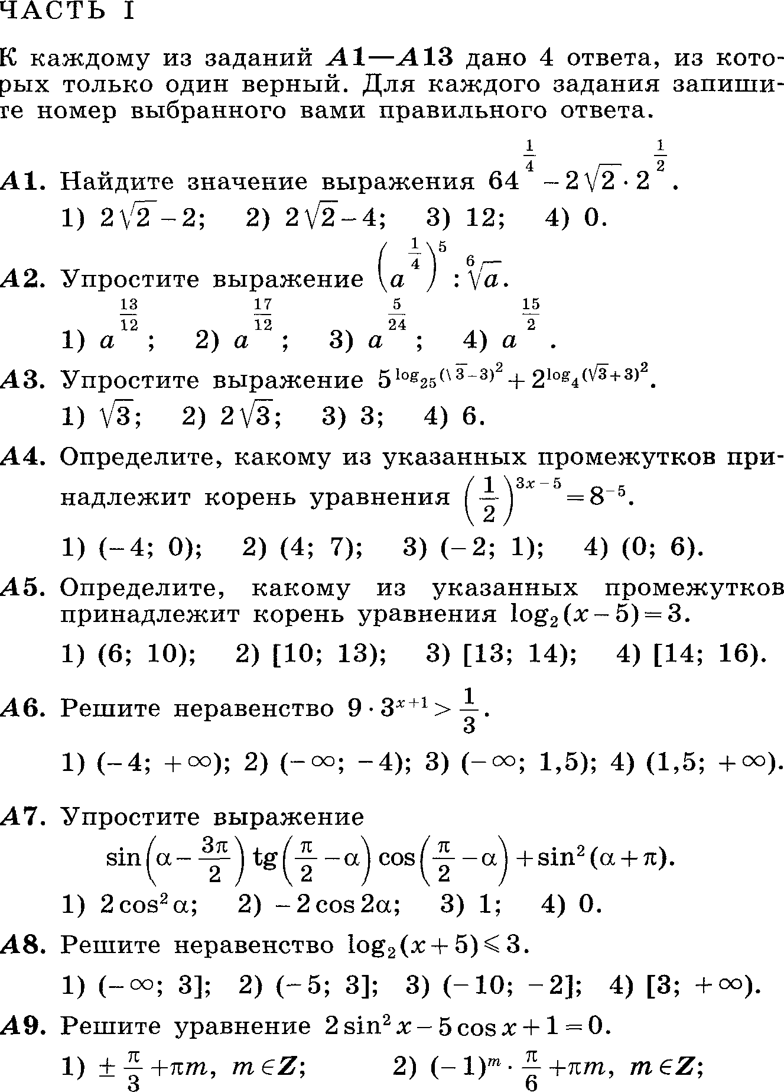
Итоговая контрольная работа за 11 класс. Демонстрационный вариант.

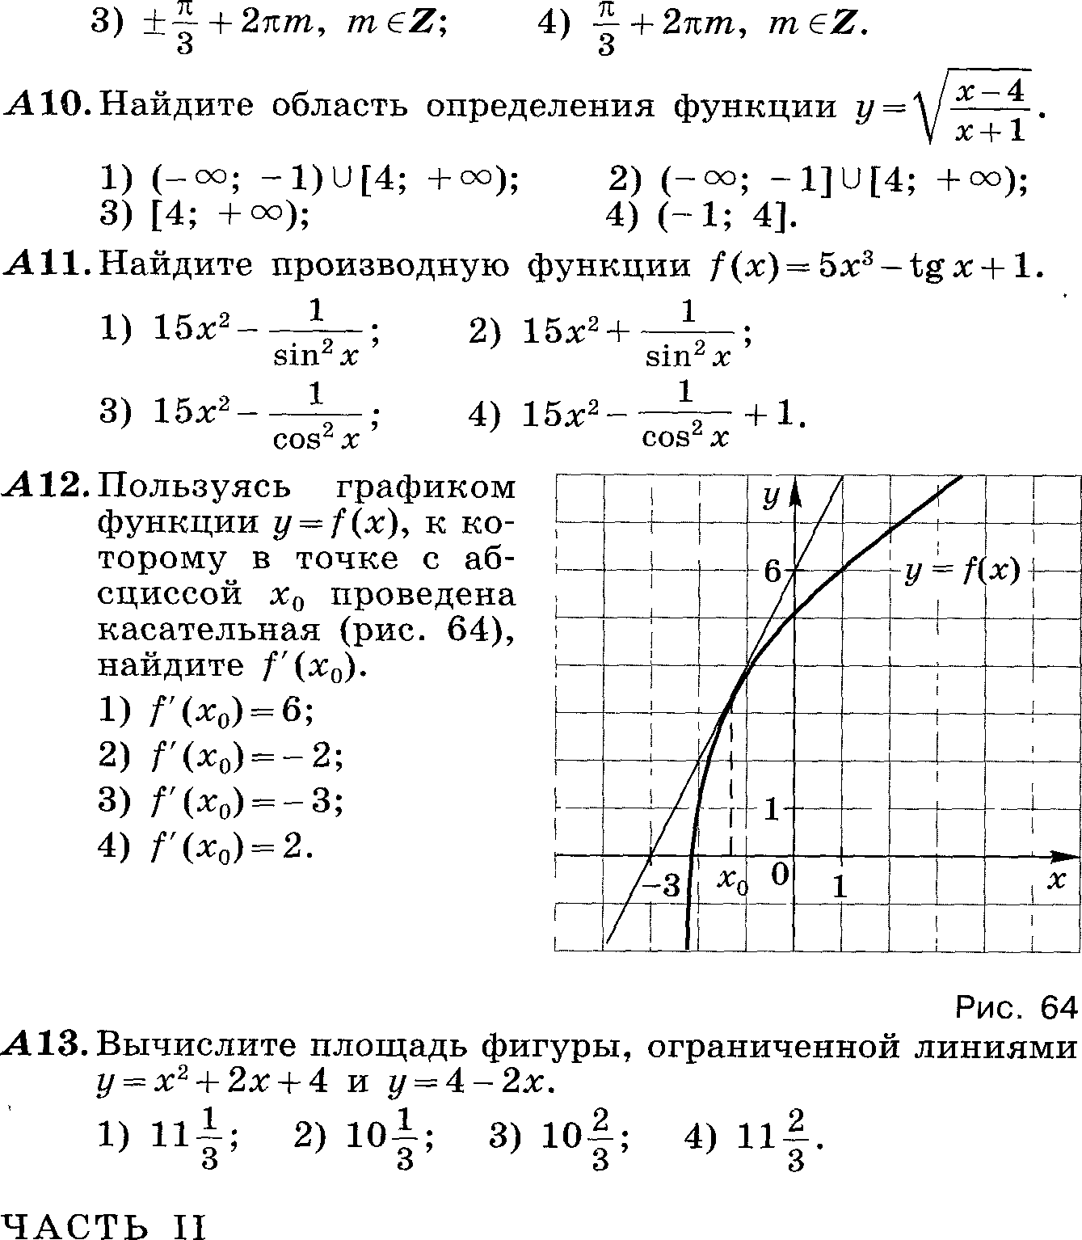

№  задания | Уровень сложности | Макси ма льный  балл | КЭС | Предметные результаты
1 | Базовый | 1 | 1.1.6 | Степень с рациональным показателем и её свойства
2 | Базовый | 1 | 1.1.6 | Степень с рациональным показателем и её свойства
3 | Базовый | 1 | 1.3.2 | Логарифм произведения, частного, степени
4 | Базовый | 1 | 2.1.2 | Показательные уравнения
5 | Базовый | 1 | 2.1.6 | Логарифмические уравнения
6 | Базовый | 1 | 2.2.3 | Показательные неравенства

7 | Базовый | 1 | 1.1.5,  1.2.6 | Основные тригонометрические тождества,  Формулы приведения
8 | Базовый | 1 | 2.2.4 | Логарифмические неравенства
9 | Базовый | 1 | 2.1.4 | Тригонометрические уравнения
10 | Базовый | 1 | 2.2.9 | Метод интервалов
11 | Базовый | 1 | 4.1.5,  4.1.6 | Производные суммы, разности, произведения, частного,  Производные основных элементарных функций
12 | Базовый | 1 | 4.1.1 | Понятие о производной функции, геометрический смысл  производной
13 | Базовый | 1 | 4.3.2 | Примеры применения интеграла в физике и геометрии
14 | Повышенный | 2 | 2.1.2 | Показательные уравнения

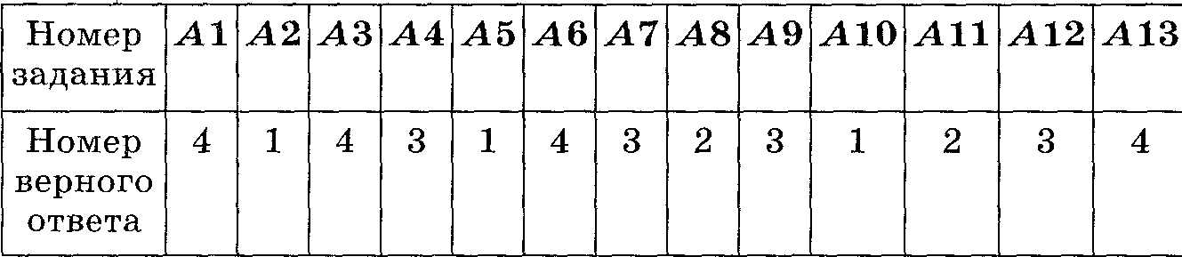
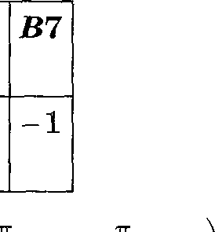

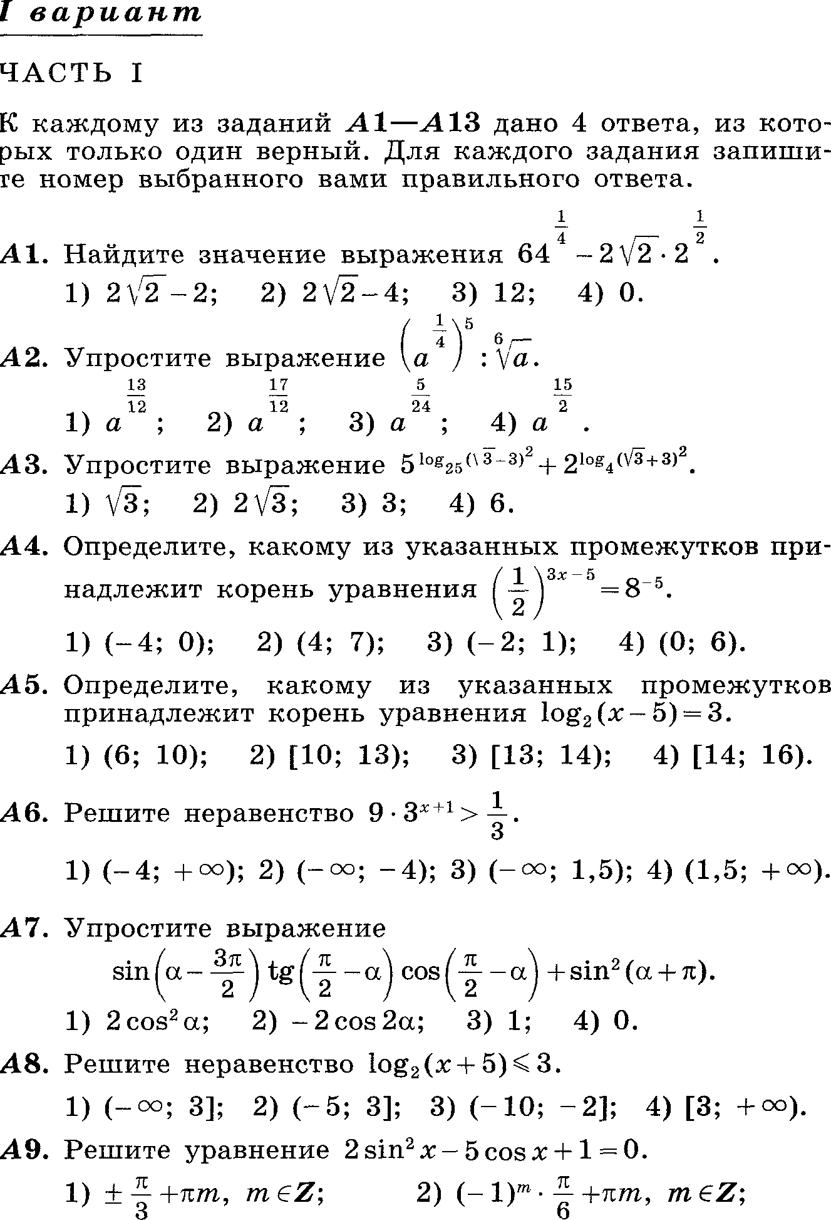

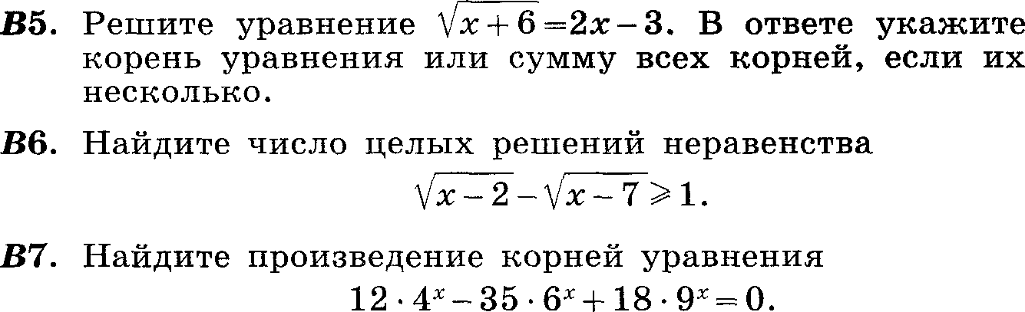
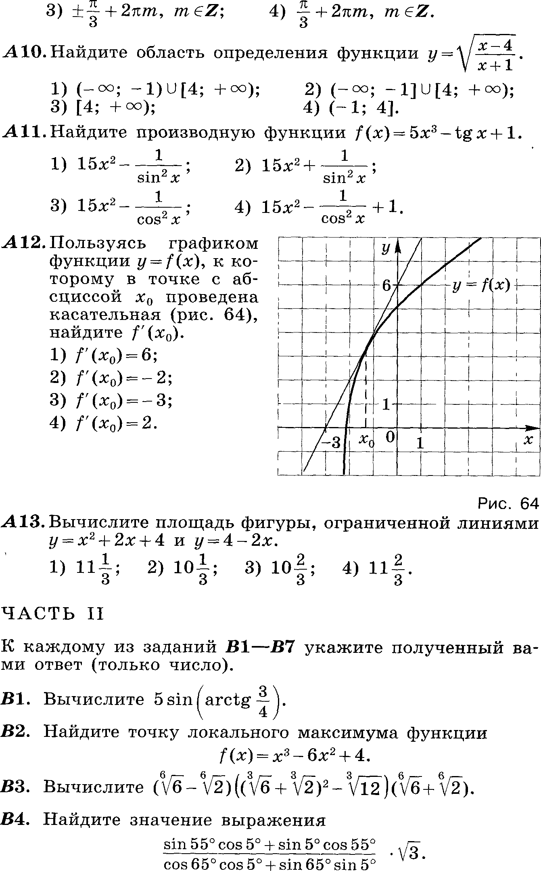

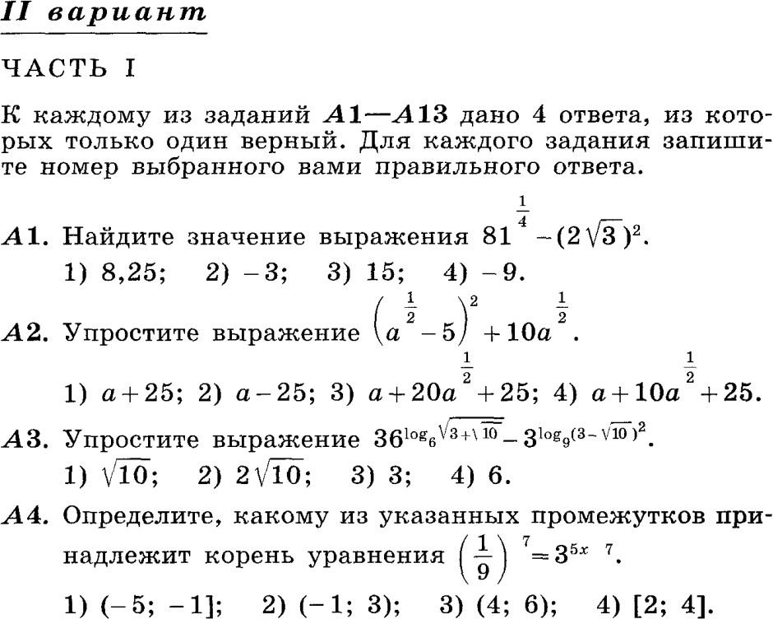

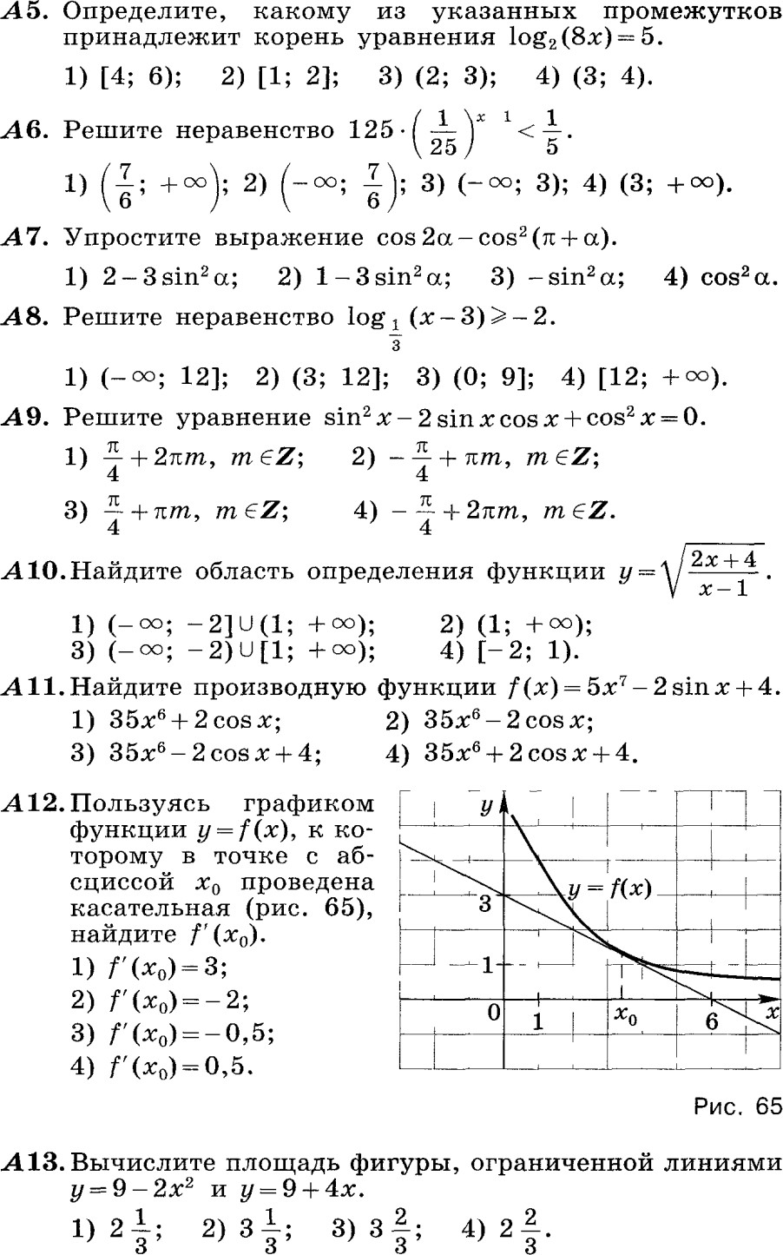

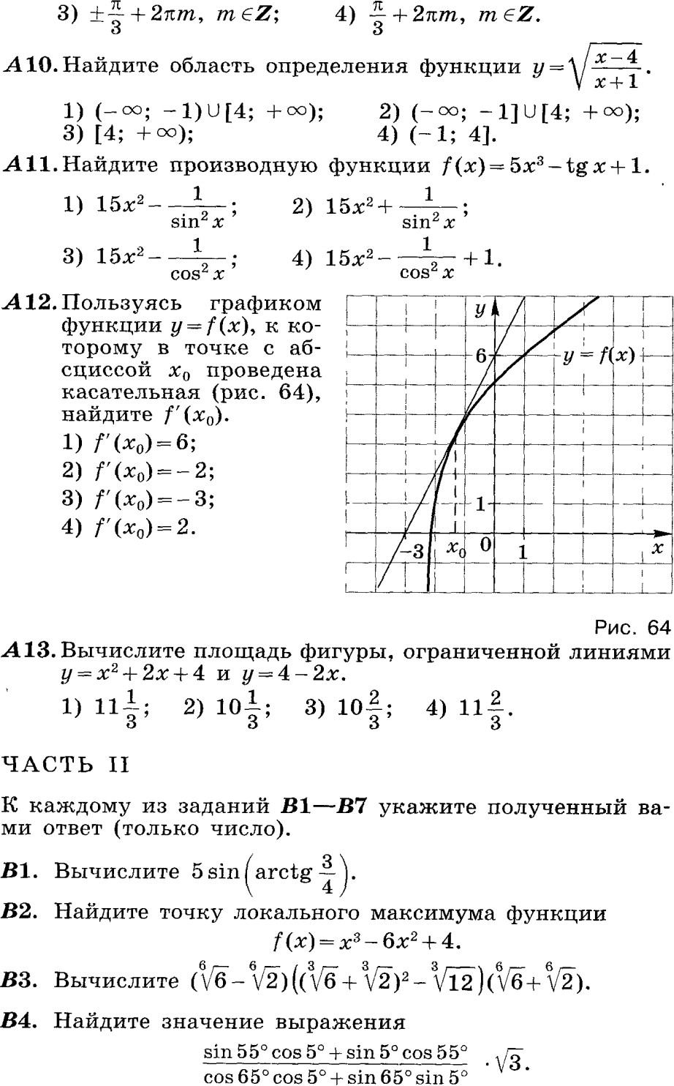
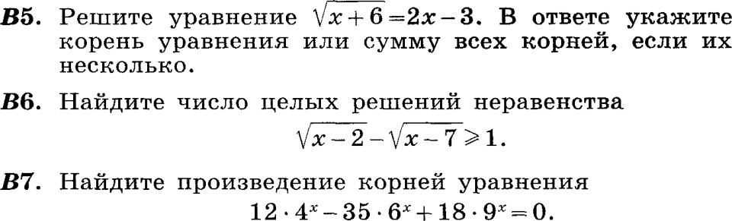

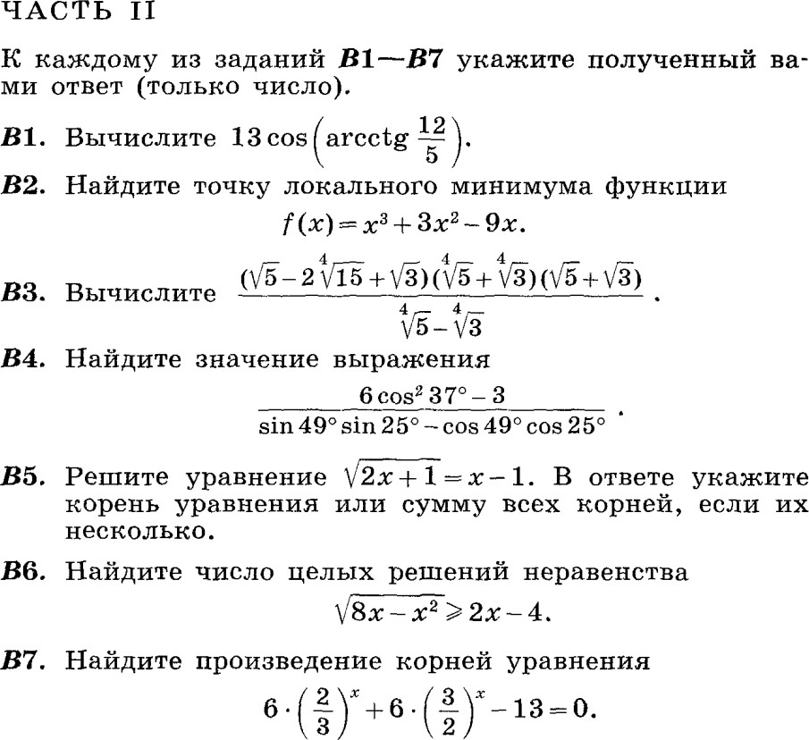

Ответы к демонстрационным материалам

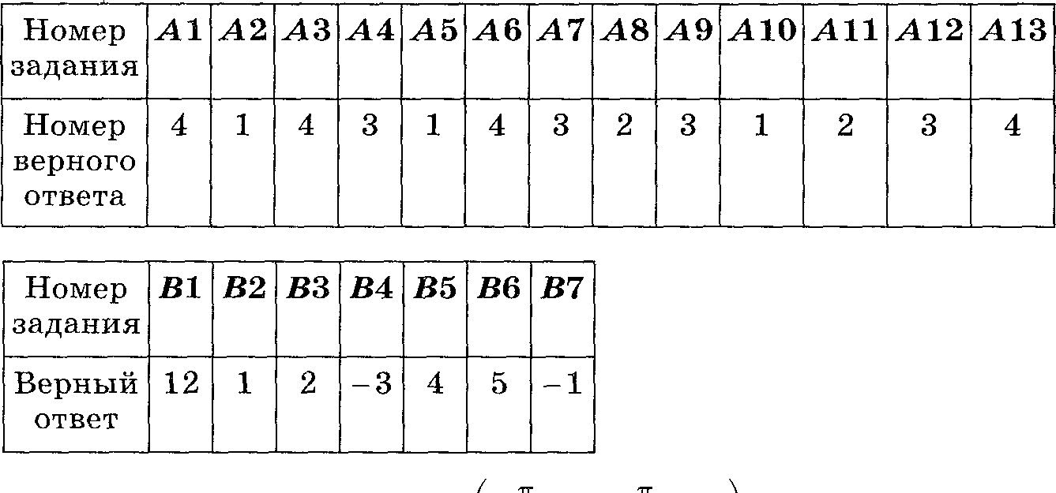

Контрольная работа №5.1

Вид контроля: текущий (тематический)

Назначение контрольной работы: оценить уровень освоения каждым обучающимся класса содержания учебного материала.

Спецификация КИМ для проведения контрольной работы Контрольная работа состоит из 4 заданий: 2 задания базового уровня и 2 повышенного. На выполнение контрольной работы отводится 45 минут.
Перечень элементов предметного содержания, проверяемых на контрольной работе

Код | Описание элементов предметного содержания
5.6.1 | Координаты на прямой, декартовы координаты на плоскости и в пространстве
5.6.2 | Формула расстояния между двумя точками; уравнение сферы
5.6.3 | Вектор, модуль вектора, равенство векторов; сложение векторов и умножение  вектора на число
5.6.4 | Коллинеарные векторы. Разложение вектора по двум неколлинеарным  векторам
5.6.5 | Компланарные векторы. Разложение по трём некомпланарным векторам

Распределение заданий по уровням сложности, проверяемым элементам, уровню подготовки, типам заданий и времени выполнения представлено в таблице.

№ задания | Уровень сложности | Максимальный балл | КЭС | Примерное время выполнения задания
1 | Базовый | 3 | 5.6.1 | 10 мин
2 | Базовый | 3 | 5.6.2 | 10 мин
3 | Повышенный | 4 | 5.6.3 | 10 мин
4 | Повышенный | 4 | 5.6.4, 5.6.5 | 15 мин

Перевод баллов к 5-бальной отметке представлен в таблице

Баллы | отметка
13 - 14 баллов | Отметка «5»
10 - 12баллов | Отметка «4»
6 - 9баллов | Отметка «3»
0 - 6 баллов | Отметка «2»

Текст контрольной работы

Контрольная работа № 5.1 Вариант 1
1. Вычислите скалярное произведение вектором m и n, если вектор m = a +2b – c, вектор n = 2a – b, модуль a = 2, модуль b = 3, угол между a и b 60 градусов, с перпендикулярно а, с перпендикулярно b.
2.Дан куб ABCDA1B1C1D1. Найдите угол между прямыми AD1 и ВМ, где М – середина ребра DD1.
3.При движении прямая а отображается на прямую а1, а плоскость альфа – на плоскость альфа1. Докажите, что если а параллельно альфа, то а1 параллельно альфа1.

Вариант 2.
1.Вычислите скалярное произведение векторов m и n, если m = 2a – b +c, n = a – 2b, модуль a
= 3, модуль b= 2, угол между векторами a и b составляет 60 градусов.
2.Дан куб ABCDA1B1C1D1. Найдите угол между прямыми AC и DC1.
3.При движении прямая а отображается на прямую а1, а плоскость альфа – на плоскость альфа 1. Докажите, что если а перпендикулярна альфа, то а1 перпендикулярна альфа 1.

Предмет: геометрия, 11 класс

Контрольная работа №6.1

Вид контроля: текущий (тематический)

Назначение контрольной работы: оценить уровень освоения каждым обучающимся класса содержания учебного материала по темам.

Спецификация КИМ для проведения контрольной работы Контрольная работа состоит из 3 заданий: 2 задания базового уровня и 21повышенного. На выполнение контрольной работы отводится 45минут.
Перечень элементов предметного содержания, проверяемых на контрольной работе

Код | Описание элементов предметного содержания
5.4.1 | Цилиндр. Основание, высота, боковая поверхность, образующая, развертка
5.4.2 | Конус. Основание, высота, боковая поверхность, образующая, развертка

Распределение заданий по уровням сложности, проверяемым элементам, уровню подготовки, типам заданий и времени выполнения представлено в таблице.

№ задания | Уровень сложности | Максимальный балл | КЭС | Примерное время выполнения  задания
1 | Базовый | 4 | 5.4.1 | 12 мин
2 | Базовый | 5 | 5.4.2 | 15 мин
3 | Повышенный | 6 | 5.4.1 | 18 мин

Перевод баллов к 5-бальной отметке представлен в таблице

Баллы | отметка
10- 15 баллов | Отметка «5»
7 - 9баллов | Отметка «4»
4 - 6 баллов | Отметка «3»
0 - 3 баллов | Отметка «2»

Текст контрольной работы

Контрольная работа № 6.1 Вариант 1
1.Осевое сечение цилиндра – квадрат, площадь основания цилиндра равна 16 пи см2. Найдите площадь полной поверхности цилиндра.
2.Высота конуса равна 6 см, угол при вершине осевого сечения равен 120 градусов. Найдите: а) площадь сечения конуса плоскостью, проходящей через две образующие, угол между которыми равен 30 градусов; б) площадь боковой поверхности конуса.
3.Диаметр шара равен 2m. Через конец диаметра проведена плоскость под углом 45 градусов к нему. Найдите длину линии пересечения сферы этой плоскостью.
Вариант 2.
1.Осевое сечение цилиндра – квадрат, диагональ которого равна 4 см. Найдите площадь полной поверхности цилиндра.
2.Радиус основания конуса равен 6 см, а образующая наклонена к плоскости основания под углом 30 градусов. Найдите:
а)площадь сечения конуса плоскостью, проходящей через две образующие, угол между которыми равен 60 градусов.
б) площадь боковой поверхности конуса
3.Диаметр шара равен 4m. Через конец диаметра проведена плоскость под углом 30 градусов к нему. Найдите площадь сечения шара этой плоскостью.

Предмет: геометрия, 11 класс

Контрольная работа № 7.1

Вид контроля: текущий (тематический)

Назначение контрольной работы: оценить уровень освоения каждым обучающимся класса содержания учебного материала по темам.

Спецификация КИМ для проведения контрольной работы Контрольная работа состоит из 3 заданий: 2 задания базового уровня и 1 повышенного. На выполнение контрольной работы отводится 45 минут.
Перечень элементов предметного содержания, проверяемых на контрольной работе

Код | Описание элементов предметного содержания
5.4.1 | Цилиндр. Основание, высота, боковая поверхность, образующая, развертка
5.4.2 | Конус. Основание, высота, боковая поверхность, образующая, развертка
5.4.3 | Шар и сфера, их сечения
Распределение заданий по уровням сложности, проверяемым элементам, уровню подготовки, типам заданий и времени выполнения представлено в таблице.

№ задания | Уровень сложности | Максимальный балл | КЭС | Примерное время  выполнения задания
1 | Базовый | 4 | 5.4.1 | 12 мин
2 | Базовый | 5 | 5.4.2 | 15 мин
3 | Повышенный | 6 | 5.4.3 | 18 мин

Перевод баллов к 5-бальной отметке представлен в таблице
Баллы | отметка
10- 15 баллов | Отметка «5»
7 - 9баллов | Отметка «4»
4 - 6 баллов | Отметка «3»
0 - 3 баллов | Отметка «2»

Текст контрольной работы

Контрольная работа № 7.1 Вариант 1
1.Диаметр шара равен высоте конуса, образующая которого составляет с плоскостью основания угол 60 градусов. Найдите отношение объемов конуса и шара.
2.Объем цилиндра равен 96 пи см2, площадь его осевого сечения – 48 см2. Найдите площадь сферы, описанной около цилиндра.

Вариант 2
1.В конус, осевое сечение которого есть правильный треугольник, вписан шар. Найдите отношение площади сферы к площади боковой поверхности конуса.
2.Диаметр шара равен высоте цилиндра, осевое сечение которого есть квадрат. Найдите отношение объемов шара и цилиндра.

